

**PETUNJUK**

**PRAKTIKUM**

MOBILE PROGAMING



**INSTITUT BISNIS DAN TEKNOLOGI INDONESIA**

FAKULTAS

TEKNOLOGI DAN

INFORMATIKA

PROGRAM STUDI

SISTEM KOMPUTER



**DAFTAR ISI**

Petunjuk Praktikum #1

Pengenalan Lingkungan Kerja Mobile Programming 3

Petunjuk Praktikum #2

Instalasi Aplikasi Mobile Programming dan Pengujian Pendukung 3 Petunjuk Praktikum #3

Merancang Aplikasi “Hello World” 3

Petunjuk Praktikum #4

Packing, Melakukan Pengujian Aplikasi pada ADV dan Real Device 3

Petunjuk Praktikum #5

Menggunakan Widget berbasis text dan Tombol 3

Petunjuk Praktikum #6

Menggunakan widget berbasis grafis 3

Petunjuk Praktikum #7

Berpindah antar activity 3

Petunjuk Praktikum #8

Ujian Tengah Semester 3

Petunjuk Praktikum #9

Menggunakan Style dan Tema Aplikasi 3

Petunjuk Praktikum #10

Aplikasi dengan data static 3

Petunjuk Praktikum #11

Mengenal Database Internal SQLite 3

Petunjuk Praktikum #12

Koneksi Ke Database SQLite 3

Petunjuk Praktikum #13

Menambah Data Ke Database SQLite 3

Petunjuk Praktikum #14

Update Data Ke Database SQLite 3

Petunjuk Praktikum #15

Hapus Data Ke Database SQLite 3

Petunjuk Praktikum #16

Ujian Akhir Semester 3

**PETUNJUK PRAKTIKUM #1**

# PENGENALAN LINGKUNGAN KERJA MOBILE PROGRAMMING

1. **Capaian Pembelajaran Mata Kuliah** 
   1. [C2] Mampu menunjukkan sikap bertanggungjawab atas pekerjaannya dengan menjunjung tinggi etika profesi dan akademik untuk menyelesaikan masalah rekayasa di bidang sistem komputer
   2. [C4] Mampu memilih metode yang tepat dalam menyelesaikan permasalahan perangkat keras dan perangkat lunak.

1. **Sub Capaian Pembelajaran Mata Kuliah** 
   1. [C2]Mahasiswa mampu menunjukkan sikap bertanggung jawab dengan mengenali perangkat mobile dan bagaimana bersikap dan berprilaku dalam pengembangan perangkat mobile (CPMK3).

1. **Tujuan** 
   1. Mahasiswa pada saat proses belajar Memahami tentang perkembangan Aplikasi android dan standar pengembangannya memberikan contoh perkembangan sistem operasi android dan aplikasi pengembangannya
   2. Pada saat praktikum mahasiswa mampu Memahami tentang perkembangan Aplikasi android dan standar pengembangannya

1. **Dasar Teori**

**Apa yang dimaksud dengan Android?**

Android adalah sistem operasi dan platform pemrograman yang dikembangkan oleh Google untuk ponsel cerdas dan perangkat seluler lainnya (seperti tablet). Android bisa berjalan di beberapa macam perangkat dari banyak produsen yang berbeda. Android menyertakan kit development perangkat lunak untuk penulisan kode asli dan perakitan modul perangkat lunak untuk membuat aplikasi bagi pengguna Android. Android juga menyediakan pasar untuk mendistribusikan aplikasi. Secara keseluruhan, Android menyatakan ekosistem untuk aplikasi seluler.

**Mengapa mengembangkan aplikasi untuk Android?**

Aplikasi dikembangkan untuk berbagai alasan: menjawab kebutuhan bisnis, membangun layanan baru, membuat bisnis baru, dan menyediakan game serta jenis materi lainnya untuk pengguna. Developer memilih untuk mengembangkan bagi Android agar bisa menjangkau sebagian besar pengguna perangkat seluler. Platform paling populer untuk aplikasi seluler Sebagai platform perangkat seluler paling populer di dunia, Android mendukung ratusan juta perangkat seluler di lebih dari 190 negara di seluruh dunia. Android memiliki basis pemasangan terbesar dari platform seluler apa pun dan masih tumbuh dengan cepat. Setiap hari, jutaan pengguna lain menyalakan perangkat Android mereka untuk pertama kalinya dan mulai mencari aplikasi, game, dan materi digital lainnya untuk masukan teks. Android juga bisa mendukung pengontrol game dan keyboard fisik berukuran penuh yang dihubungkan dengan Bluetooth atau USB.

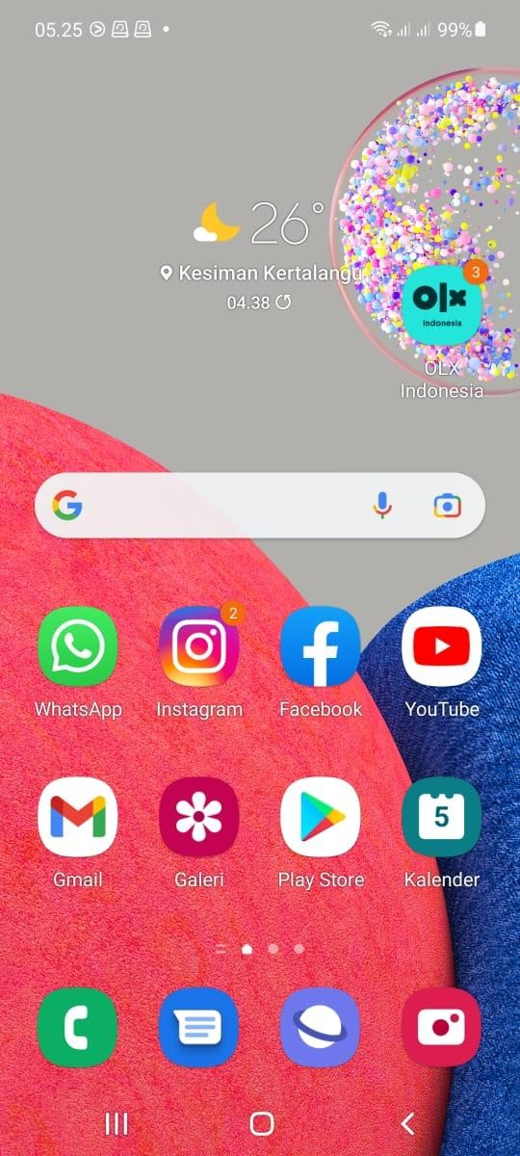

## Gambar 1.1 Layar Utama Android

Layar utama Android bisa berisi sejumlah laman ikon aplikasi, yang akan meluncurkan aplikasi terkait, dan widget, dengan menampilkan materi langsung yang diperbarui secara otomatis seperti cuaca, kotak masuk email pengguna, atau ticker berita. Android juga bisa memutar materi multimedia seperti musik, animasi, dan video. Gambar di atas menampilkan ikon aplikasi pada layar utama (kiri), musik yang diputar (tengah), dan widget yang ditampilkan (kanan). Sepanjang bagian atas layar terdapat bilah status, yang menampilkan informasi tentang perangkat dan konektivitasnya. Layar utama Android bisa terdiri dari sejumlah laman, yang bisa digesek mundur dan maju oleh pengguna. Android didesain untuk menyediakan respons cepat terhadap masukan pengguna. Selain antarmuka sentuh yang berubahubah, kemampuan getaran perangkat Android bisa menyediakan umpan balik sentuhan. Perangkat keras internal seperti akselerometer, giroskop, dan sensor kedekatan, digunakan oleh banyak aplikasi untuk merespons tindakan pengguna tambahan. Sensor tersebut bisa mendeteksi rotasi layar dari potret ke lanskap untuk tampilan yang lebih lebar atau sensor bisa memungkinkan pengguna untuk menyetir kendaraan virtual dengan memutar perangkat seolah-olah setir mobil. Platform Android, berdasarkan pada kernel Linux, terutama didesain untuk perangkat seluler layar sentuh seperti ponsel cerdas dan tablet. Karena perangkat Android biasanya bertenaga baterai, Android didesain untuk mengelola proses guna menjaga konsumsi daya tetap minimum, sehingga menyediakan penggunaan baterai lebih lama.

Mudah mengembangkan aplikasi Gunakan Android Software Development Kit (SDK) Android untuk mengembangkan aplikasi yang memanfaatkan UI dan sistem operasi Android. SDK terdiri dari serangkaian alat development menyeluruh yang menyertakan debugger, pustaka perangkat lunak kode pratulis, emulator perangkat, dokumentasi, kode contoh, dan tutorial. Gunakan alat-alat ini untuk membuat aplikasi yang terlihat hebat dan manfaatkan kemampuan perangkat keras yang tersedia di setiap perangkat. Untuk mengembangkan aplikasi menggunakan SDK, Gunakan **Flutter** dan Bahasa Pemrograman **Dart** untuk mengembangkan aplikasi. UI dibangun langsung menggunakan widget yang fleksibel dan mudah disusun, memungkinkan Anda membuat aplikasi dinamis dan responsif untuk berbagai perangkat.

Untuk mengembangkan aplikasi menggunakan **Flutter**, Anda dapat menggunakan **Android Studio** atau **Visual Studio Code** sebagai **Integrated Development Environment (IDE)**. Kedua IDE ini menyediakan alat lengkap untuk pengembangan, debug, dan pengemasan aplikasi Flutter. Android Studio menawarkan fitur lanjutan untuk pengembangan aplikasi Android dan emulator perangkat, sedangkan Visual Studio Code lebih ringan dengan dukungan plugin Flutter yang kuat. Kedua IDE ini memungkinkan Anda mengembangkan aplikasi yang dapat dijalankan di berbagai perangkat, termasuk ponsel dan tablet, serta memberikan pengalaman pengembangan yang efisien dan responsif.

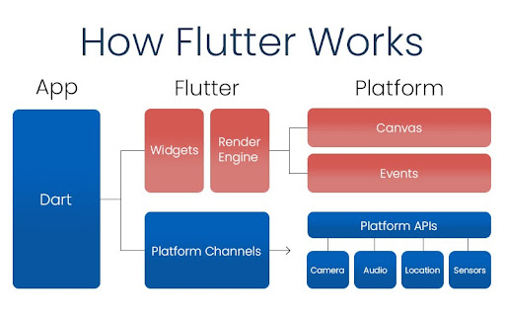

Gambar 1.2 Sistem Kerja Flutter Dart Dalam gambar di atas:

1. **Aplikasi**: Aplikasi Flutter berada pada tingkat ini, bersama dengan aplikasi inti seperti email, pesan, kalender, penjelajahan internet, dan kontak.
2. **Kerangka Kerja API Flutter**: Semua fitur Flutter tersedia bagi developer melalui antarmuka pemrograman aplikasi (API) yang ditulis dalam **Dart**. Anda tidak perlu mengetahui detail setiap API untuk memulai pengembangan aplikasi, tetapi beberapa API penting yang digunakan untuk membangun aplikasi adalah:

* **Flutter UI**: Digunakan untuk membangun antarmuka aplikasi, termasuk widget seperti daftar, tombol, dan menu.
* **Pustaka dan Referensi**: Digunakan untuk mengakses sumber daya non-kode seperti string, gambar, dan file layout yang dapat disesuaikan.
* **Notifikasi**: Digunakan untuk menampilkan peringatan atau pemberitahuan di aplikasi.
* **Manajemen Aplikasi**: Mengelola siklus hidup aplikasi, memastikan transisi yang lancar antar halaman atau layar.

1. **Pustaka dan Waktu Proses Flutter**: Setiap aplikasi Flutter berjalan dalam prosesnya sendiri dengan instance dari **Dart VM** (Virtual Machine), memungkinkan aplikasi berjalan dengan performa yang optimal. Flutter menggunakan pustaka waktu proses yang menyertakan fungsionalitas dari bahasa **Dart**, dan fitur-fitur bahasa Dart seperti async/await digunakan di dalam kerangka kerja Flutter API.
2. **Hardware Abstraction Layer (HAL)**: Di Flutter, lapisan ini menyediakan antarmuka standar untuk mengakses kemampuan perangkat keras seperti kamera, bluetooth, dan sensor. Flutter berinteraksi dengan perangkat keras melalui plugin yang menghubungkan aplikasi ke API sistem operasi.
3. **Kernel Linux**: Fondasi Flutter di Android menggunakan **kernel Linux**. Kernel ini menyediakan fungsionalitas dasar seperti pengelolaan memori dan pengelolaan threading. Dengan menggunakan kernel Linux, Flutter dapat memanfaatkan fitur keamanan yang ada dan memberikan platform yang stabil bagi aplikasi untuk dijalankan pada perangkat Android.

**Versi Android.**

Android adalah OS atau sistem operasi smartphone yang paling banyak digunakan. Menurut data dari GlobalStats StatCounter, pangsa pasar Android di dunia mencapai 72.44%, jauh melampaui iOS yang hanya 26.75%. Oleh karena itu, sejarah urutan versi Android dari awal diluncurkan sampai yang terbaru selalu menarik untuk dibahas. Ini disebabkan karena banyak orang yang penasaran seperti apa tampilan OS Android saat pertama kali diluncurkan, dan apa saja perkembangan fitur Android dari dulu sampai sekarang.

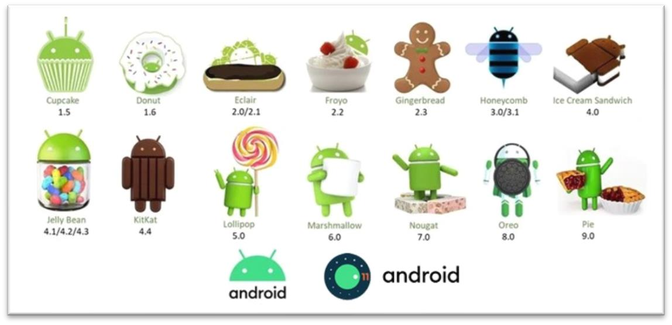

Gambar 1.3 Versi Android

Penamaan versi android biasanya mengikuti alfabetikal huruf dengan menyematkan nama makanan yang menarik. Berikut adalah penamaan versi android yang sudah beredar:

1. Android 1.0 (Alpha)
2. Android 1.1 (Beta)
3. Android 1.5 (Cupcake)
4. Android 1.6 (Donut)
5. Android 2.0 – 2.1 (Eclair)
6. Android 2.2 (Frozen Yoghurt – Froyo)
7. Android 2.3 (Gingerbread)
8. Android 3.0 – 3.2 (Honeycomb)
9. Android 4.0 (Ice Cream Sandwich)
10. Android 4.1 – 4.3 (Jelly Bean)
11. Android 4.4 (KitKat)
12. Android 5.0 (Lollipop)
13. Android 6.0 (Marshmallow)
14. Android 7.0 – 7.1 (Nougat)
15. Android 8.0 – 8.1 (Oreo)
16. Android 9 (Pie)
17. Android 10 (Android Q)
18. Android 11
19. Android 12 (Snow Cone)

1. **Alat/Instrument/Aparatus/Bahan** 
   1. LCD Proyektor
   2. Android Studio
   3. Visual Studio Code
   4. Browser

1. **Keselamatan Kerja** 
   1. Menggunakan alat dan bahan sesuai dengan fungsinya
   2. Bacalah petunjuk penggunaan alat dan bahan dengan baik dan benar.
   3. Bila mendapatkan masalah atau kesulitan saat praktik tanyakanlah kepada dosen.
   4. Tidak bercanda atau makan dan minum saat praktik
   5. Rapikan dan kembalikan alat dan bahan sesuai tempatnya

1. **Lembar Kerja**

**Kegiatan Praktikum**

Untuk pengembangan aplikasi Android menggunakan Flutter, Anda dapat memilih antara **Android Studio** atau **Visual Studio Code** sebagai IDE. Berikut adalah spesifikasi perangkat yang disarankan untuk menjalankan Flutter dengan lancar:

1. Sistem Operasi minimal Windows 10 atau lebih baru..
2. Prosesor Intel Core i5 atau lebih baru dengan dukungan virtualization.
3. RAM Minimal 8GB.
4. Free Hardisk Minimal 20GB ruang kosong (disarankan SSD).
5. Minimal 1280x800 piksel.

1. Periksalah Spesifikasi komputer yang anda pergunakan dengan melakukan pemerikasaan pada bios dan dxdiag
2. Catat spesifikasi komputer yang anda pergunakan

**H. Tugas Praktikum**

1. Periksalah real device yang anda akan pergunakan, perikasa versi android yang terinstall pada perangkat tersebut.
2. Periksalah komputer / laptop yang anda miliki
3. Buatlah kesimpulan tentang apakah komputer / laptop anda memenuhi syarat untuk menjalankan aplikasi android studio / visual studio code.
4. Tuliskan rencana yang akan anda lakukan untuk melanjutkan proses instalasi pada pertemuan berikutnya.

**PETUNJUK PRAKTIKUM #2**

# INSTALASI APLIKASI MOBILE PROGRAMMING DAN PENGUJIAN PENDUKUNG

|  |  |  |  |  |
| --- | --- | --- | --- | --- |
|  | Kode MK: SKW-021 | Rev : 00 | Tgl : 3/03/2022 | Hal 10 dari 103 |

1. **Capaian Pembelajaran Mata Kuliah** 
   1. [C2] Mampu menunjukkan sikap bertanggungjawab atas pekerjaannya dengan menjunjung tinggi etika profesi dan akademik untuk menyelesaikan masalah rekayasa di bidang sistem komputer
   2. [C4] Mampu memilih metode yang tepat dalam menyelesaikan permasalahan perangkat keras dan perangkat lunak.

1. **Sub Capaian Pembelajaran Mata Kuliah** 
   1. [C2]Mahasiswa mampu menunjukkan sikap bertanggung jawab dengan mengenali perangkat mobil dan bagaimana bersikap dan berprilaku dalam pengembangan perangkat mobile (CPMK3).

1. **Tujuan** 
   1. Mahasiswa pada saat proses belajar Memahami tentang perkembangan Aplikasi android dan standar pengembangannya memberikan contoh perkembangan sistem operasi android dan aplikasi pengembangannya
   2. Pada saat praktikum mahasiswa mampu Memahami tentang melakukan isntalasi Flutter Dan IDE Android Studio dan Visual Studio Code.

1. **Dasar Teori**

**Alasan Kenapa Harus Pakai Android Studio dan Visual Studio Code Dalam Pengembangan Aplikasi Menggunakan Flutter**

Adapun alasan mengapa seorang developer Flutter harus menggunakan **Android Studio** dan **Visual Studio Code** di antaranya sebagai berikut:

* 1. **Android Studio** diperlukan karena menyediakan **ekosistem lengkap** untuk pengembangan aplikasi Flutter. Ini mencakup **SDK Flutter**, **emulator** untuk pengujian aplikasi, serta berbagai alat tambahan untuk debugging dan testing. Android Studio mempermudah pengelolaan proyek besar dengan fitur-fitur seperti layout editor, integrasi dengan Android Virtual Device (AVD), dan manajer dependensi yang semuanya penting untuk pengembangan aplikasi Android yang efisien.
  2. **Visual Studio Code** digunakan karena **merupakan editor ringan** yang memungkinkan pengembangan lebih cepat dan responsif. Dengan dukungan **plugin Flutter dan Dart**, VS Code memberikan kemudahan dalam menulis kode dengan fitur seperti **autocompletion**, **syntax highlighting**, dan **debugging** yang disesuaikan. VS Code ideal bagi developer yang membutuhkan editor cepat dan sederhana tanpa beban ekosistem penuh seperti di Android Studio.

**Apa itu Android Studio, Visual Studio Code, dan Flutter?**

Tak kenal maka tak sayang. Sebelum mulai melakukan instalasi, anda harus tahu apa itu Android Studio, Visual Studio Code, Flutter. Berikut penjelasan singkat tentang Android Studio & Visual Studio Code.

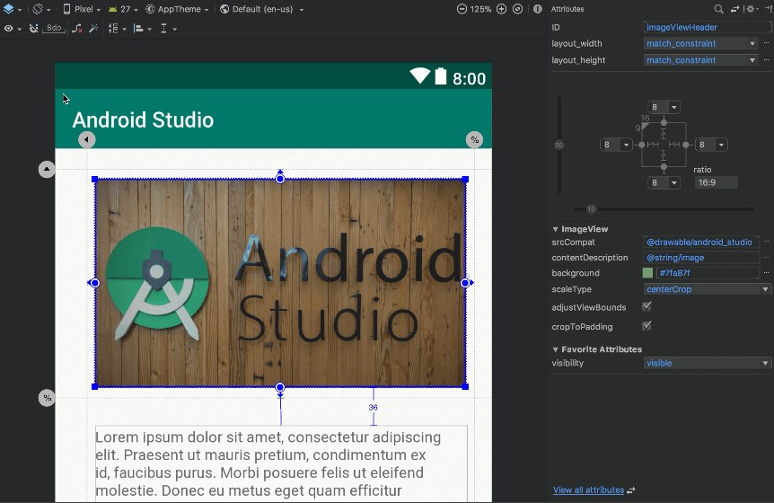

## Gambar 2.1 Android Studio

**Apa itu Android Studio?**

Android Studio adalah **IDE resmi** yang disediakan oleh Google untuk pengembangan aplikasi Android. IDE ini menyediakan semua alat yang dibutuhkan untuk membuat aplikasi Android, mulai dari pembuatan antarmuka pengguna (UI), penulisan kode, hingga pengujian aplikasi. Android Studio dilengkapi dengan **emulator** untuk menguji aplikasi, **SDK Android** untuk berinteraksi dengan sistem Android, serta berbagai alat tambahan untuk debugging dan pengelolaan proyek. Ini adalah ekosistem lengkap yang sangat membantu dalam pengembangan aplikasi Android.

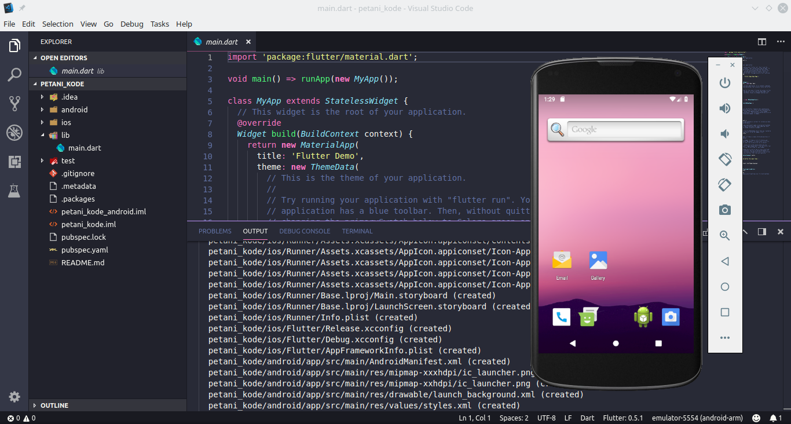

## Gambar 2.2 Visual Studio Code

**Apa itu Visual Studio Code?**

**Visual Studio Code (VS Code)** adalah **editor kode sumber ringan** yang dikembangkan oleh Microsoft. Meskipun ringan, VS Code sangat powerful dengan fitur-fitur seperti **syntax highlighting**, **autocompletion**, dan **debugging**. VS Code mendukung berbagai bahasa pemrograman, termasuk **Dart** dan **Flutter**, melalui ekstensi atau plugin. Editor ini memungkinkan developer untuk menulis, mengedit, dan men-debug kode dengan efisien, serta dilengkapi dengan kontrol versi **Git** dan terminal terintegrasi. Karena sifatnya yang ringan dan dapat dikustomisasi, VS Code menjadi pilihan banyak developer yang mencari editor yang cepat namun kaya fitur.

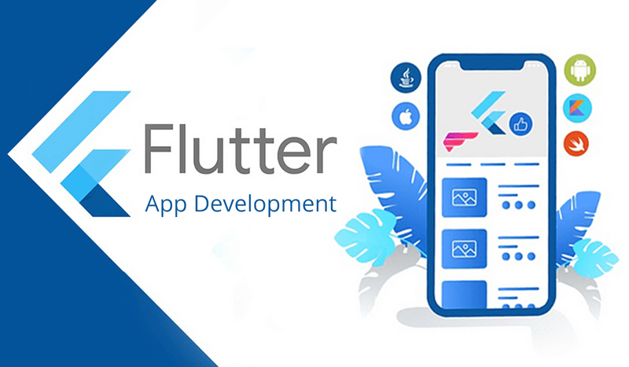

## Gambar 2.3 Apa Itu Flutter

**Apa Itu Framework Flutter?**

**Flutter** adalah framework open-source yang dikembangkan oleh Google untuk membangun aplikasi **mobile, web, dan desktop** dengan satu basis kode. Framework ini menggunakan bahasa pemrograman Dart dan menyediakan pustaka widget yang kaya untuk mendesain antarmuka pengguna (UI) yang menarik dan responsif. Flutter memungkinkan pengembang untuk membuat aplikasi yang berperforma tinggi dan tampak native (terintegrasi secara alami dengan platform) untuk **Android** dan **iOS** tanpa harus menulis kode yang berbeda untuk setiap platform. Salah satu fitur unggulannya adalah **hot reload**, yang memungkinkan perubahan kode langsung terlihat pada aplikasi tanpa perlu memulai ulang dari awal baca juga [**Dokumentasi Flutter**](https://docs.flutter.dev/?_gl=1*1hgbg80*_gcl_aw*R0NMLjE3MzE2MDQzMDcuQ2p3S0NBaUEzTmE1QmhBWkVpd0F6cmZhZ0ZvMkw0VnJIeU1Sd2hVN3VsU280NTFmSXVfRXlNRGJRZmZpN0tVNDNqbjhTbjRMbExPSjV4b0N0SndRQXZEX0J3RQ..*_gcl_dc*R0NMLjE3MzE2MDQzMDcuQ2p3S0NBaUEzTmE1QmhBWkVpd0F6cmZhZ0ZvMkw0VnJIeU1Sd2hVN3VsU280NTFmSXVfRXlNRGJRZmZpN0tVNDNqbjhTbjRMbExPSjV4b0N0SndRQXZEX0J3RQ..*_up*MQ..*_ga*MTkyNDA1NDM2MC4xNzMxMzQ2MjA1*_ga_04YGWK0175*MTczMTYwNDI1NC4yLjEuMTczMTYwNDMwNy4wLjAuMA..&gclid=CjwKCAiA3Na5BhAZEiwAzrfagFo2L4VrHyMRwhU7ulSo451fIu_EyMDbQffi7KU43jn8Sn4LlLOJ5xoCtJwQAvD_BwE&gclsrc=aw.ds)**.**

**Spesifikasi Minimum untuk Install Flutter, Visual Studio Code, dan Android Studio**

Berikut adalah spesifikasi komputer yang disarankan untuk menginstal dan menjalankan **Flutter**, **Visual Studio Code**, dan **Android Studio** dengan lancar:

* **Sistem Operasi**: Windows 10 atau lebih baru.
* **Prosesor**: Intel Core i5 atau lebih baru dengan dukungan virtualization.
* **RAM**: Minimal 8GB (disarankan 16GB).
* **Penyimpanan**: Minimal 20GB ruang kosong (disarankan SSD) untuk Flutter, 2GB ruang kosong untuk Android Studio (disarankan 4GB).
* **Resolusi Layar**: Minimal 1280x800.

**Installasi Android Studio, VSCode, Flutter**

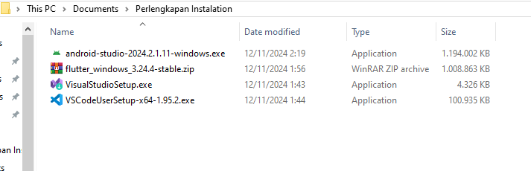

## Gambar 2.4 Perlengkapan Instalasi

Untuk memperlancar instalasinya anda perlu mendownload perlengkapkan di bawah dengan cara klik **CTRL + Klik Kiri** Pada Mouses:

* **Android Studio:** [**Download Android Studio**](https://redirector.gvt1.com/edgedl/android/studio/install/2024.2.1.11/android-studio-2024.2.1.11-windows.exe)
* **Visual Studio Code:** [**Download Visual Studio Code**](https://code.visualstudio.com/sha/download?build=stable&os=win32-x64-user)
* **Flutter SDK:** [**Download Flutter SDK**](https://storage.googleapis.com/flutter_infra_release/releases/stable/windows/flutter_windows_3.24.4-stable.zip)
* **Visual Studio (required for desktop development with C++):** [**Download Visual Studio**](https://visualstudio.microsoft.com/thank-you-downloading-visual-studio/?sku=Community&channel=Release&version=VS2022&source=VSLandingPage&cid=2030&passive=false).

**Instalasi Android Studio**

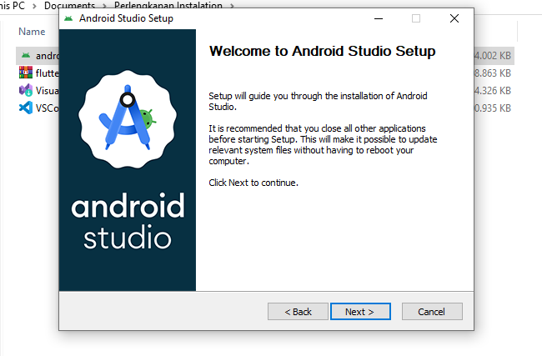

## Gambar 2.5 Instalasi Android Studio

Klik Next . Untuk melanjutkan proses instalasi.

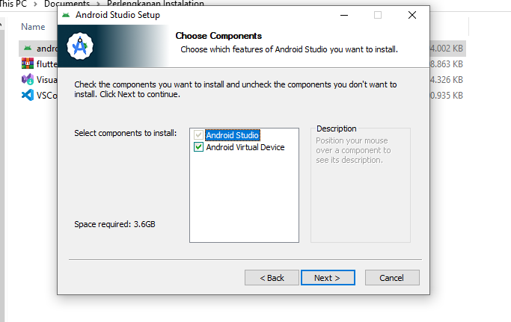

## Gambar 2.6 Memilih Komponen Android Studio

**Menginstall SDK Android Studio**

SDK kependekkan dari (*Android Software Development Kit*) adalah seperangkat *tools* dan program perangkat lunak yang digunakan oleh pengembang untuk membuat aplikasi untuk sebuah *platform* tertentu.

Sebelumnya, setelah berhasil menginstall Android Studio. Buka aplikasi tersebut dan ikuti instruksi instalasi SDK (*Android Software Development Kit)*. Pertama jalankan Android Studio.

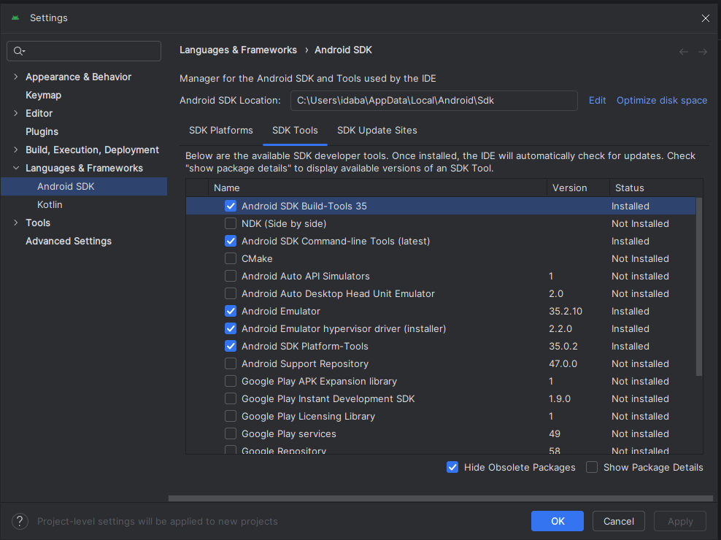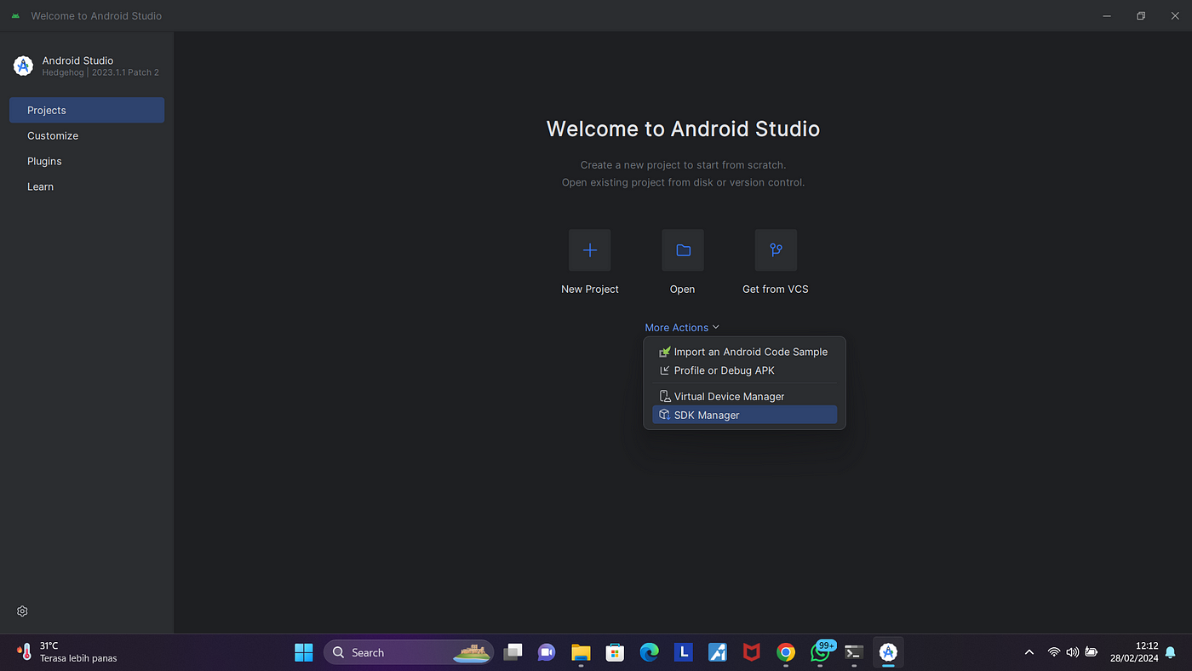

## Gambar 2.7 Setup SDK Android Studio

Silahkan Centang SDK Yang Di Butuhkan Total data yang akan didownload cukup besar. Klik Apply untuk melanjutkan tahapan download. Tunggu hingga proses selesai. Cukup lama untuk proses downloading disini karena anda memerlukan koneksi internet.

Setelah proses download dan install selesai. Kemudian akan muncul tampilan *launcher* Android Studio seperti pada gambar di bawah ini.

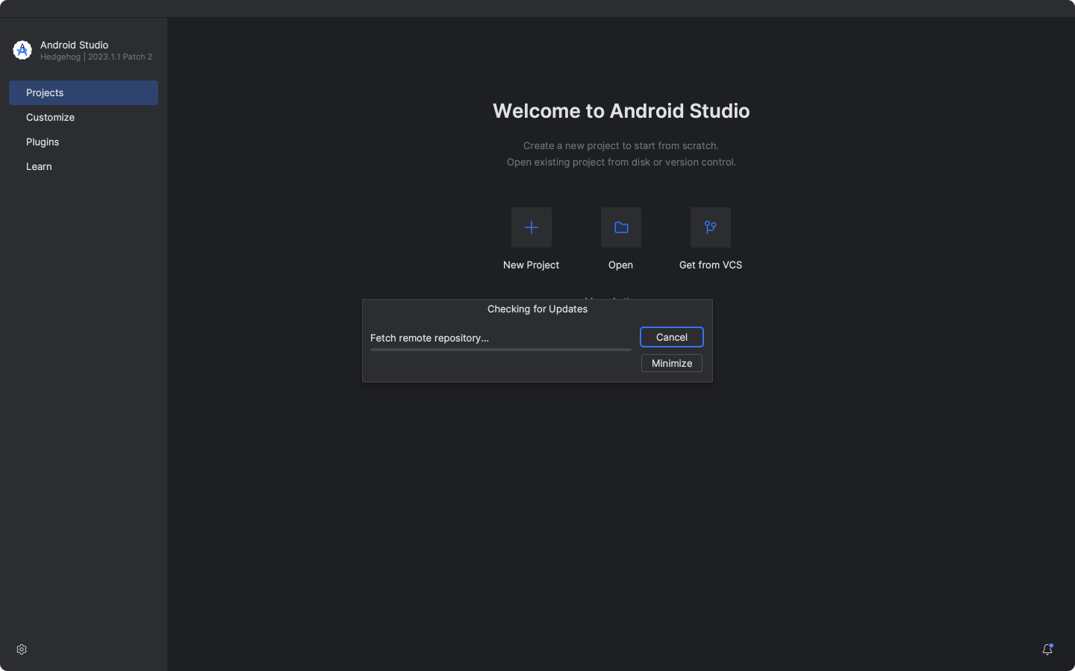

## Gambar 2.8 Instalasi Android Studio Sukses

**Instalasi Flutter SDK**

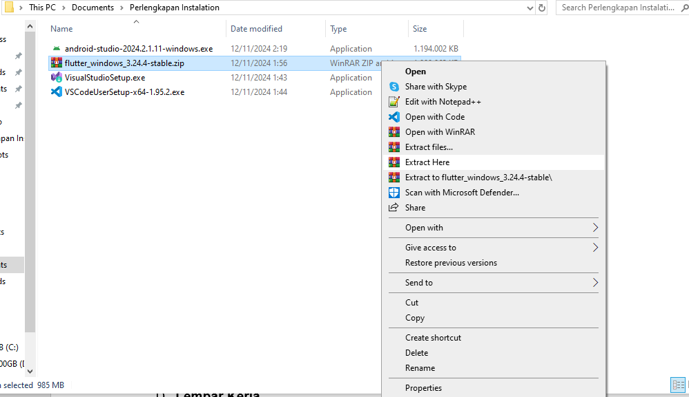

## Gambar 2.9 Instalasi Flutter Sdk

Silahkan **Extract File Flutter SDK** nya karenan nanti isi folder Flutter SDK nya yang sudah di Extract akan kita pindahkan ke **C:\src** untuk nanti kita setting **Environment Variable** nya.

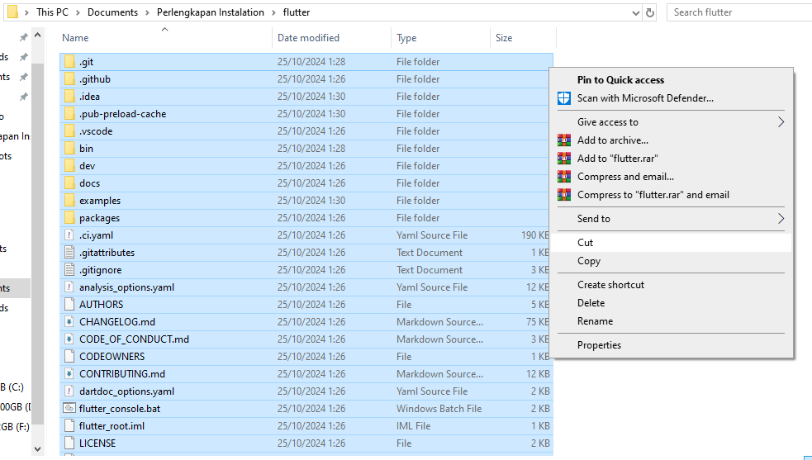

## Gambar 2.10 Menyesuaikan Path Flutter SDK

Silahkan kalian copykan/cut semua isi dari folder **Flutter SDK** nya lalu pindahkan ke **C:\src** jadi silahkan buat folder **src** di directory **C:\** untuk nanti kita di **Enviroment Variable Systemnya.**



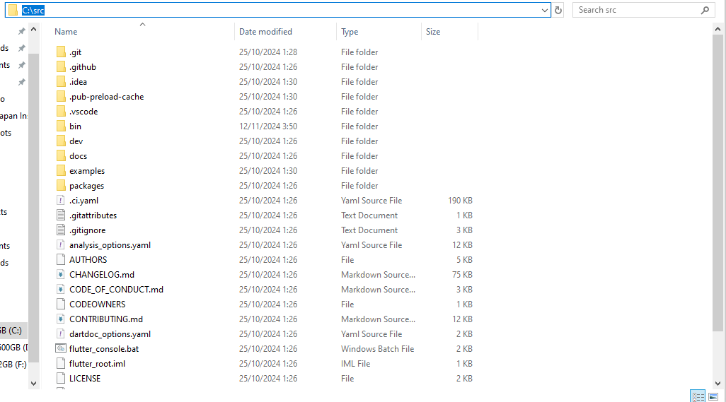



## Gambar 2.11 Copy PATH Flutter SDK

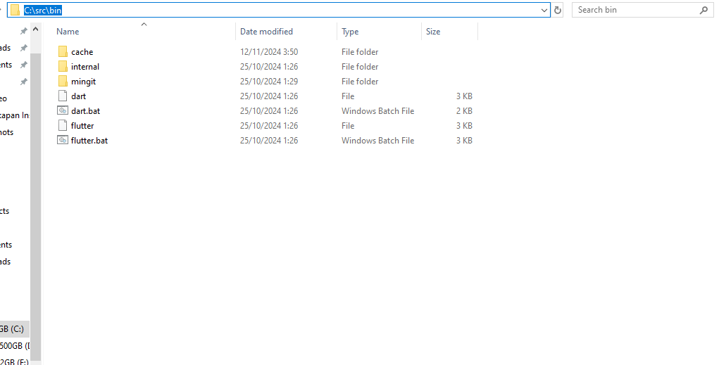



Skarang setelah **Flutter SDK** nya di pindahkan ke **C:\src** lalu masuk ke folder **bin** di **Flutter SDK** tersebut terus kalian copykan alamat pathnya untuk nanti kita masukan ke PATH di **Environment Variable System**.

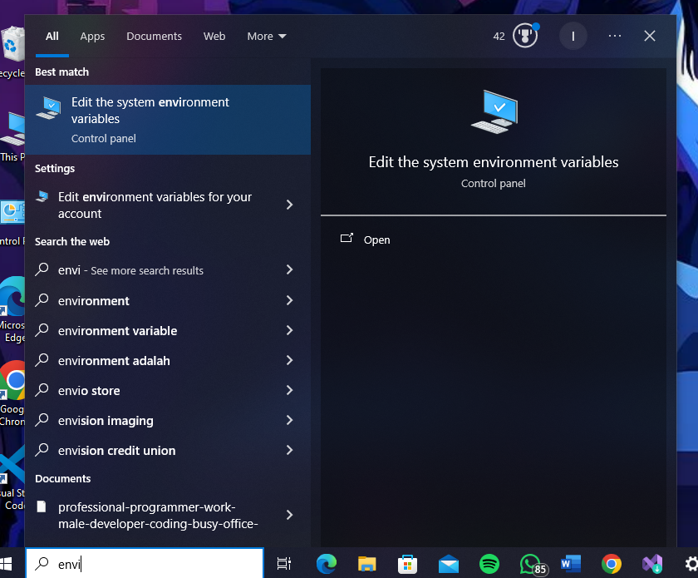



## Gambar 2.12 Setting Evironment Variable Flutter

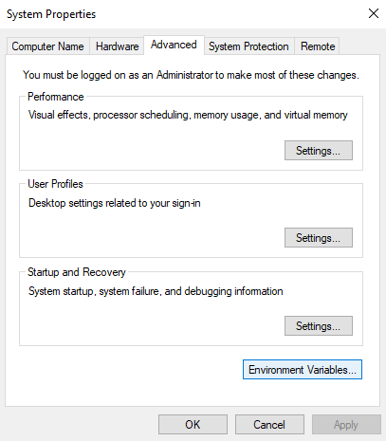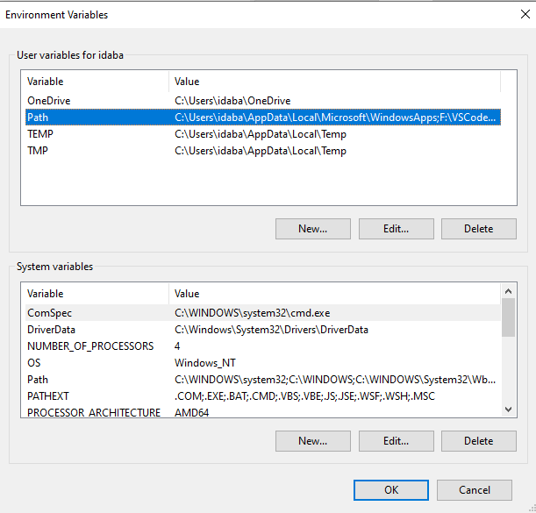



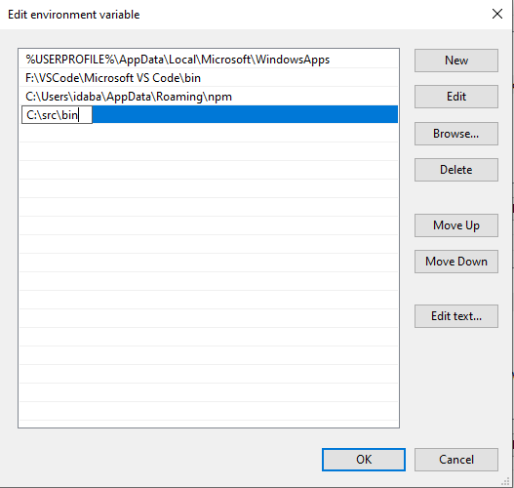

Setelah kalian copykan alamat **C:\src\bin** Flutter SDK nya skarang kalian masuk ke **Environment Variable System** Lalu kalian tambahkan alamat Flutter SDK nya di **PATH ENV** nya kalu sudah langsung saja kaliak klik OK sampai semua pup up **Environtment Variablenya** Terutup.

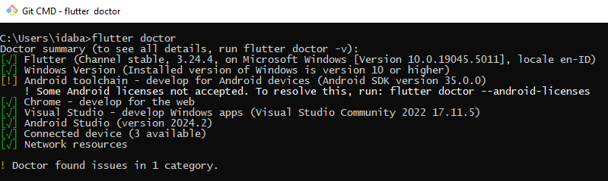

## Gambar 2.13 Instalasi Flutter SDK Sukses

Skarang untuk mengecek apakah **Flutter SDK** nya berhasil ter install masuk ke **CMD** kalian masing masing lalu ketik perintah **flutter doctor** dan jika muncul seperti foto di atas itu artinya **Flutter SDK** kalian berhasil di install namun biasanya ada beberapa error seperti **Desktop development C++** belum terinstal, tapi tenang saja yang pasti di sini perintah **flutter doctornya** sudah jalan itu berarti configurasi **Flutter SDK** nya sudah benar skarang kita cuman perlu menginstall **Desktop development C++** Melalui Aplikasi Visual Studio.

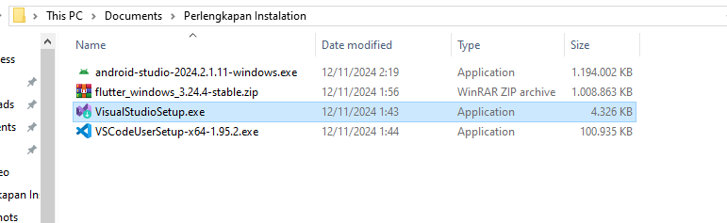

## Gambar 2.14 Instalasi Visual Studio

Skarang lakukan instalasi **Visual Studio** yang nanti di gunakan untuk menginstall **Desktop development C++** agar tidak terjadi error saat membuat project flutter kalian.

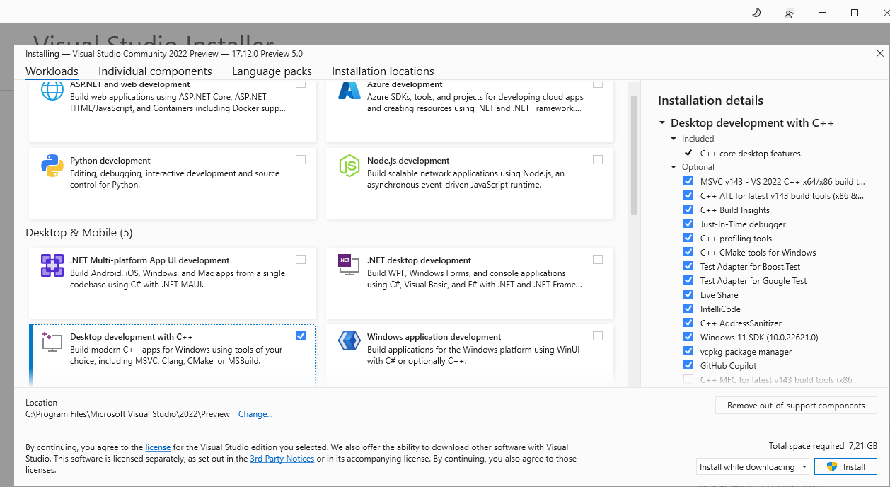



## Gambar 2.15 Desktop development with C++

Pada gambar di atas kalian centang yang bagian **Desktop development with C++** selain itu **jangan ada yang di centang** lalu silahkan kalian klik install dan pastikan ruang penyimpanan kalian minimal 15GB sebenarnya ukuran downloadnya cuman 2 GB lebih tetapi saat kalian mendownloadnya kalian akan dimintan minimun ruang penyimpanan free sekitar 10GB – 20GB jadi untuk mencari aman sediakan ruang penyimpanan sebesar 15GB.

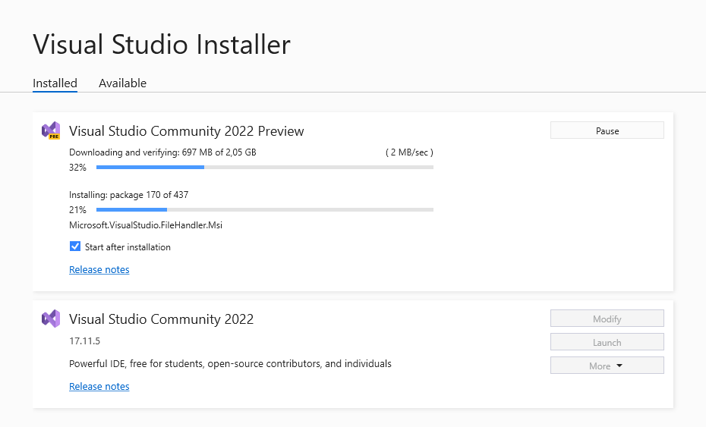

## Gambar 2.16 Downloading development C++

Untuk di proses ini memangkan waktu yang cukup lama tergantung speed internet kalian jadi silahkan kalian tunggu sampai proses downloading slesai dan jika nanti sudah slesai ter download kalian jalankan printah **flutter doctor** lagi di **CMD** kalian masing masing.

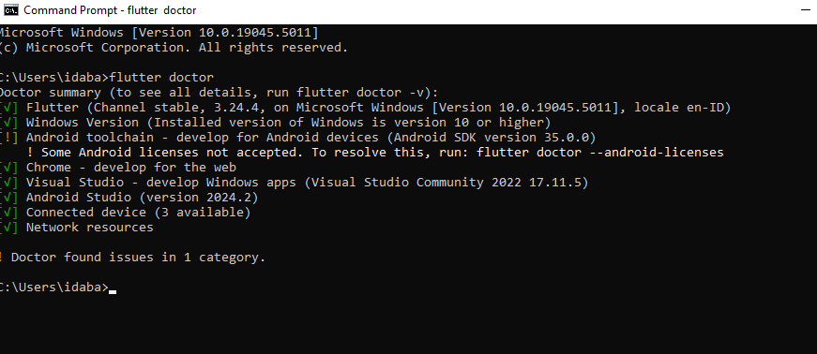

## Gambar 2.17 Sukses Instalasi Desktop development C++

Jika **Desktop development with C++** sudah berhasil di download lakukan perintah **flutter doctor** di **CMD** kalian masing masing dan jika sudah terlihat seperti di atas itu artinya tidak ada masalah lagi dan kita siap membuat aplikasi kita menggunakan menggunakan **Visual Studio Code** di bawah ini kita akan melakukan instalasi **Visual Studio Code** nya.

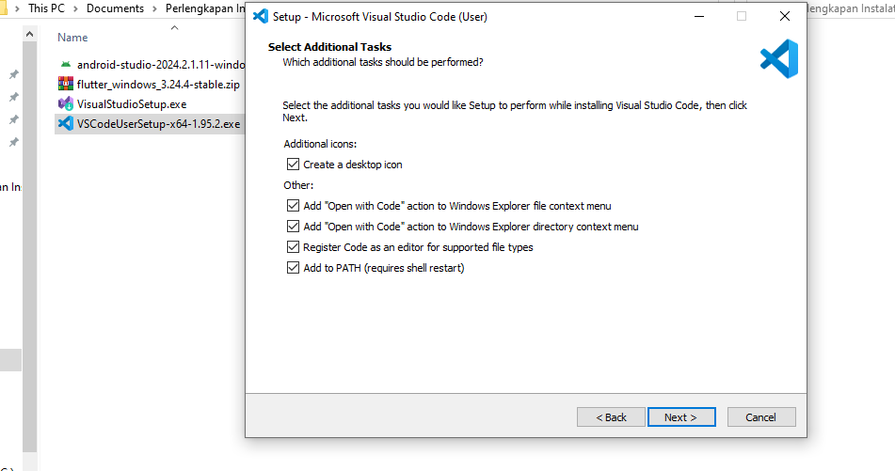

## Gambar 2.18 Instalasi Code Editor VSCode

Langsung saja kalian klik next untuk menginstal **Visual Studio Code** nya dan nanti akan otomatis **Visual Studio Code** nya berhasil ter install lalu kita akan melakukan instalasi Extensions/plugin yang di perlukan untuk membuat project flutternya.

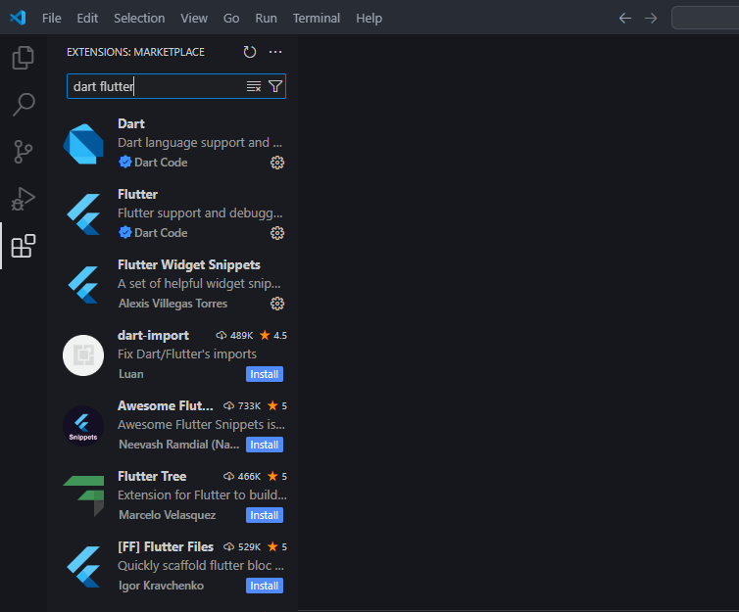



## Gambar 2.19 Extensions VSCode

Di dalam VSCode kalian masuk ke menu Extension seperti gambar di atas dan install 2 Extension yang di butuhkan yaitu Extension Dart dan Flutter.

1. **Alat/Instrument/Aparatus/Bahan** 
   1. LCD Proyektor
   2. Komputer
   3. Visual Studio Code
   4. Browser

1. **Keselamatan Kerja**
   1. Menggunakan alat dan bahan sesuai dengan fungsinya
   2. Bacalah petunjuk penggunaan alat dan bahan dengan baik dan benar.
   3. Bila mendapatkan masalah atau kesulitan saat praktik tanyakanlah kepada dosen.
   4. Tidak bercanda atau makan dan minum saat praktik
   5. Rapikan dan kembalikan alat dan bahan sesuai tempatnya

* 1. **Lembar Kerja**

* 1. Melakukan download/copy sumber instalasi android studio, Flutter SDK, VSCode
  2. Melakukan Proses Instalasi Android Studio,Flutter SDK, VSCode
  3. Mencatatat Tahapan Instalasi
  4. Melakukan Pengujian Apakah Aplikasi dapat terinstal dengan baik
  5. Melakukan pengujian apakah aplikasi mampu menjalankan ADV
  6. Mahasiswa menjelaskan bagian-bagian dari jendela android studio

**E. Tugas Praktikum**

1. Lakukan Instlasi flutter sesuai dengan petunjuk dosen
2. Catat jika anda menemukan masalah dan berkonsultasi dengan dosen
3. Rekam bebeapa bagian layar sebagai bukti kepada dosen bahwa anda sudah melakukan instalasi flutter.

**PETUNJUK PRAKTIKUM #3**

**Merancang Aplikasi “Hello World”**

|  |  |  |  |  |
| --- | --- | --- | --- | --- |
|  | **Fakultas Teknologi dan Informatika Program Studi Sistem Komputer** | | | |
|  | **MOBILE PROGRAMMING** | | | |
| Pertemuan : 3 | **Merancang Aplikasi “Hello**  **World”** | | 100 menit |
| Kode MK: SKW-021 | Rev : 00 | Tgl : 3/03/2022 | Hal 19 dari 103 |

1. **Capaian Pembelajaran Mata Kuliah**

[C4] Mampu memilih metode yang tepat dalam menyelesaikan permasalahan perangkat keras dan perangkat lunak

1. **Sub Capaian Pembelajaran Mata Kuliah**

Mahasiswa mampu memilih metode yang tepat dalam menyelesaikan permasalahan pembuatan dan pengujian aplikasi mobile(CPMK38)

1. **Tujuan** mahasiswa mampu Memilih widget penampil teks pada aplikasi pengembang perangkat lunak berbasis android sesi dengan fungsi yang di inginkan
2. **Dasar Teori**

Proyek aplikasi Android dimulai dengan ide dan definisi persyaratan yang diperlukan untuk mewujudkan ide tersebut. Saat proyek berjalan, maka akan melalui desain, development, dan pengujian.

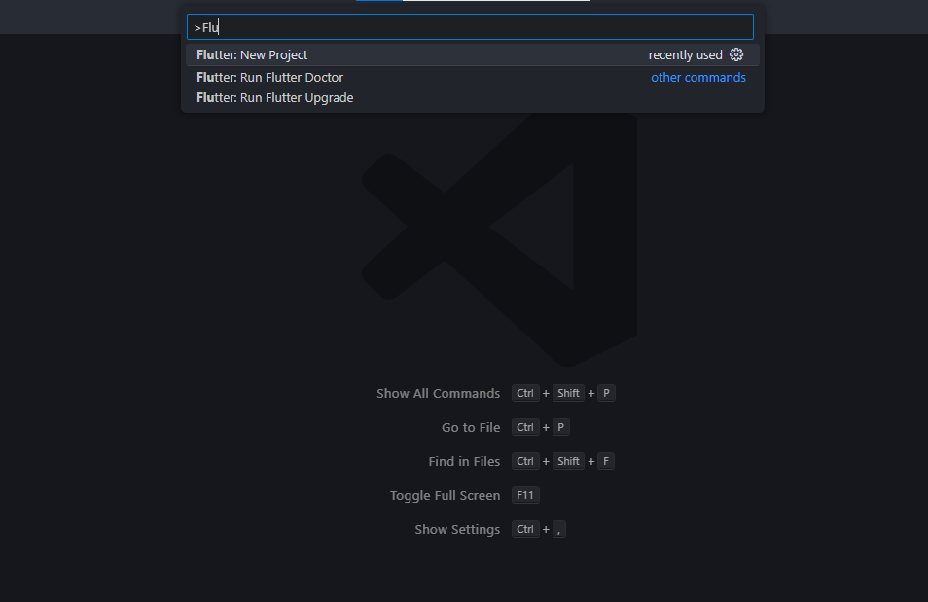

## Gambar 3.1 Membuat Project Baru Flutter

Untuk membuat aplikasi baru menggunakan flutter kalian tinggal masuk aplikasi **Visual Studio Code** kalian dan ketikan perintah *Ctrl + Shift + P* dan setelah itu kalian akan melihat seperti gambar di atas dan langsung ketikan flutter lalu akan terlihat seperti di atas langsung saja pilih **Flutter: New Project.**

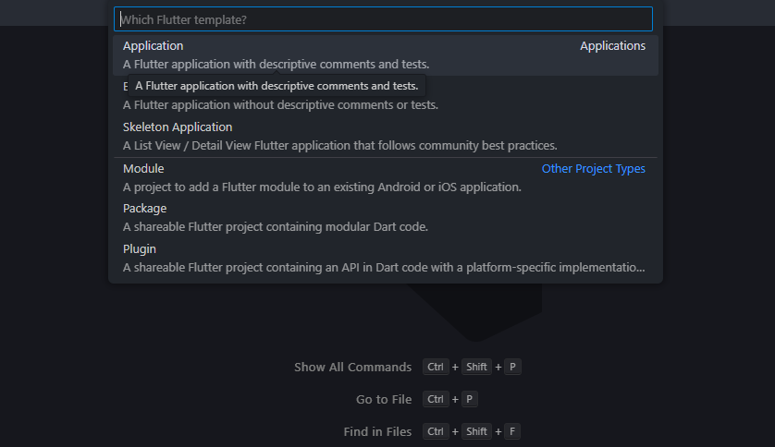

## Gambar 3.2 Pemilihan Model Application

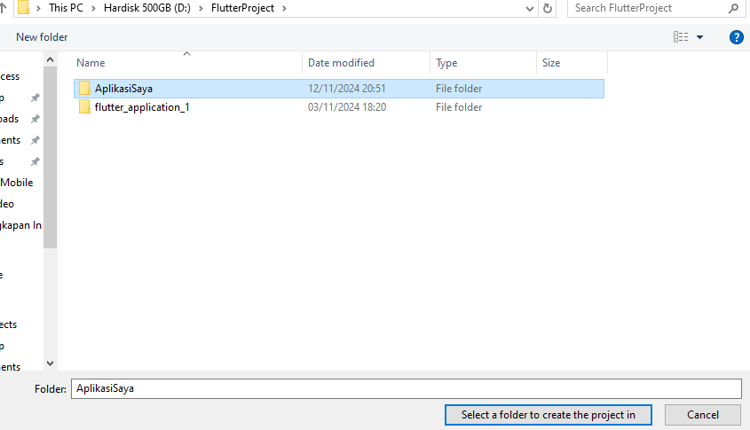

Skarang kalian pilih yang aplication dan nanti akan di arahkan untuk membuat folder aplikasi kalian dan langsung saja kalian buat nama folder aplikasi kalian sesuai yang kalian inginkan lalu kalau sudah klik **select** di pojok kanan bawah.

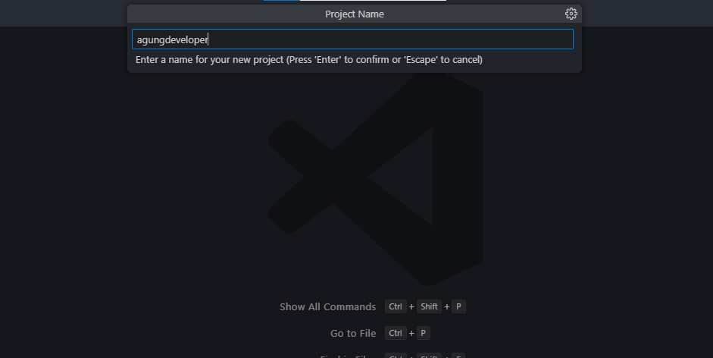

## Gambar 3.3 Memberikan Nama Aplikasi

Skarang kalian bisa memberikan nama pada aplikasi kalian dan di haruskan semuanya menggunakan huruf kecil jangan ada huruf besar dan jangan ada spasi.

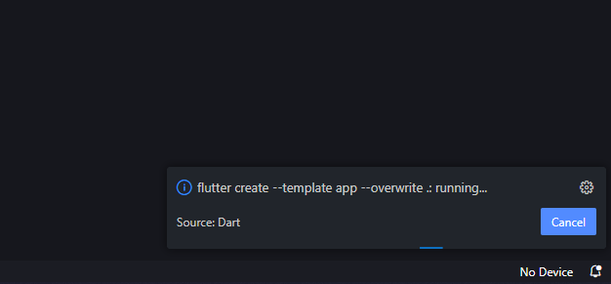

## Gambar 3.4 Menunggu Proses Template Project Slesai

Setelah kalian membuat nama aplikasi kalian, di sini kalian silahkan tunggu loading proses pembuatan template aplikasi kalian di pojok kanan bawah.

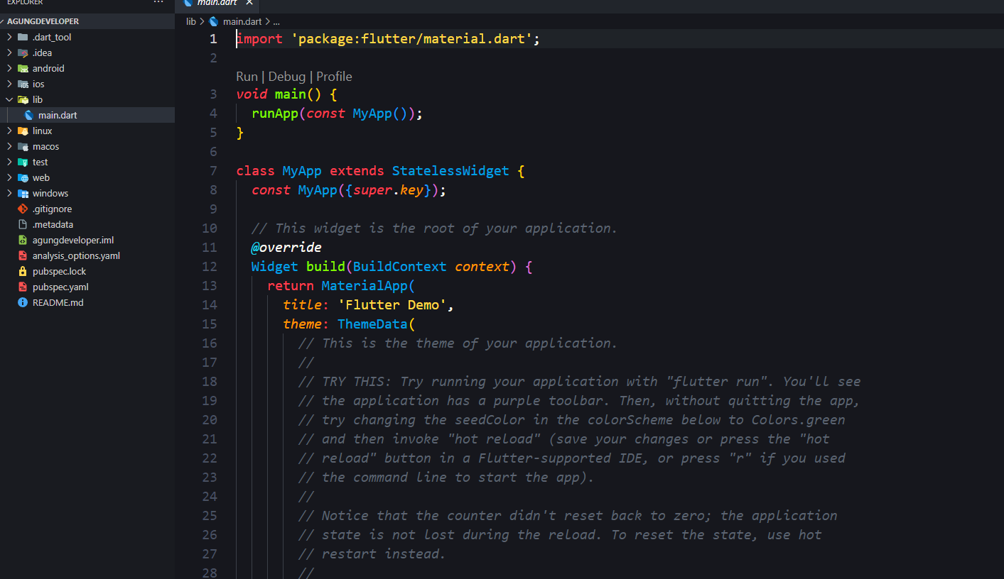

## Gambar 3.5 Pembuatan Template Aplikasi Berhasil

Jika pembuatan template berhasil di sini kalian akan melihat code template bawaan dari flutter dan selamat project aplikasi pertama kalian sudah berhasil di buat dan di bawah ini kita akan coba menjalankan template bawaan dari flutternyan dulu dengan cara klik tombol F5 pada keyboard.

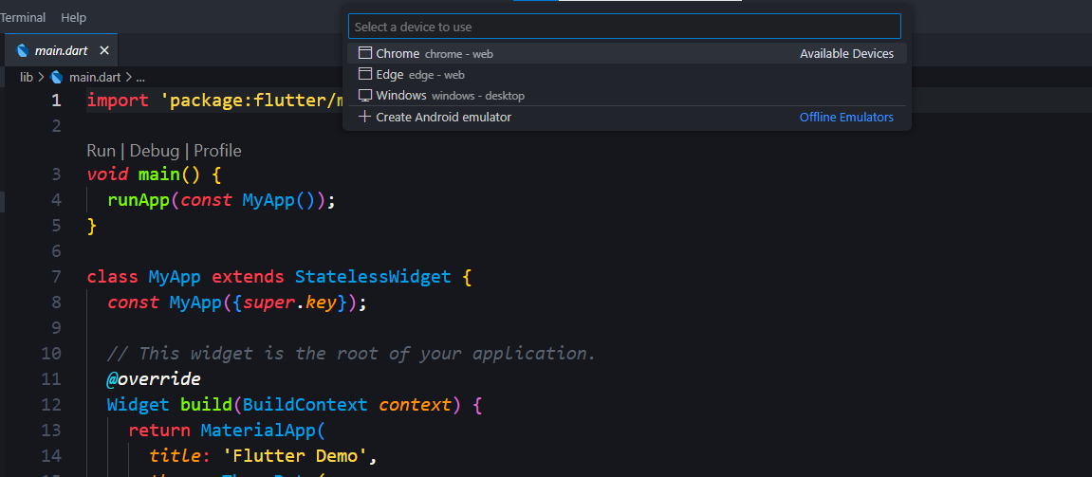

## Gambar 3.6 Menjalankan Project Flutter

Untuk menjalankan Project Flutternya kalian tinggal klik tombol F5 pada keyboard kalian dan di **VSCode** Kalian akan muncul seperti gambar di atas dan langsung saja kalian pilih browser yang ingin kalian gunakan untuk debuging project kalian di sini saya akan menggunakan chrome saja dan untuk proses debugingnya memang agak lama jadi kalian silahkan tunggu saja.

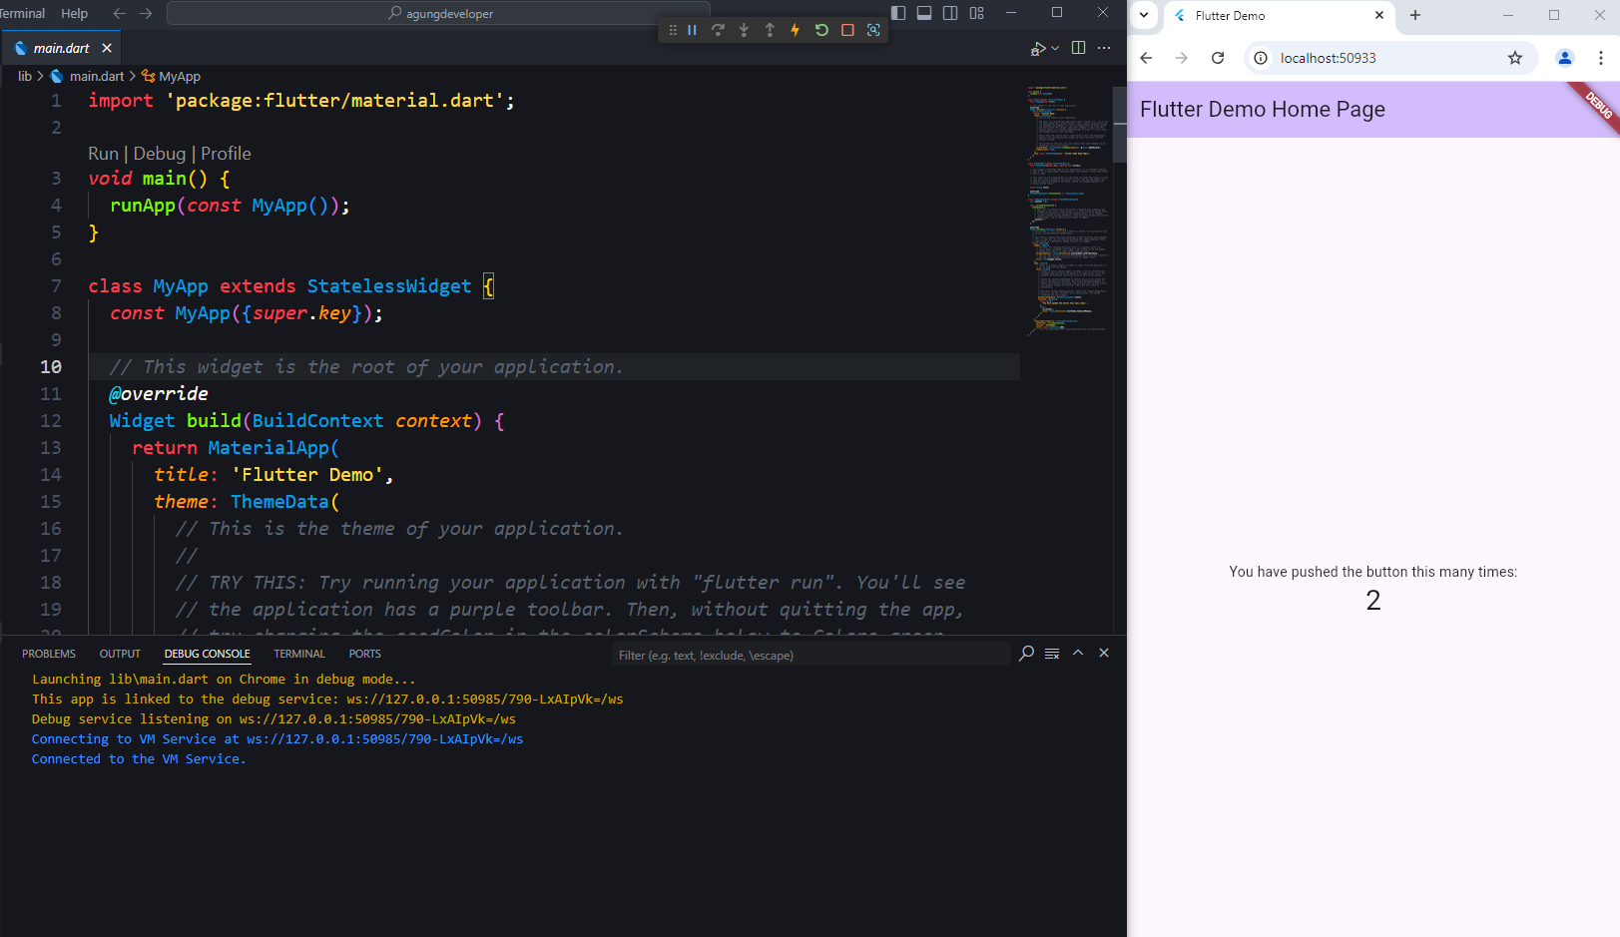

## Gambar 3.7 Tampilan Awal Project Flutter

Skarang kalian akan melihat template aplikasi bawaan flutter seperti di atas dan di sini kita siap untuk membuat aplikasi dan slanjutnya kita akan mengganti template bawaan dari flutter dan hanya menampilkan **Text Hello, World!.**

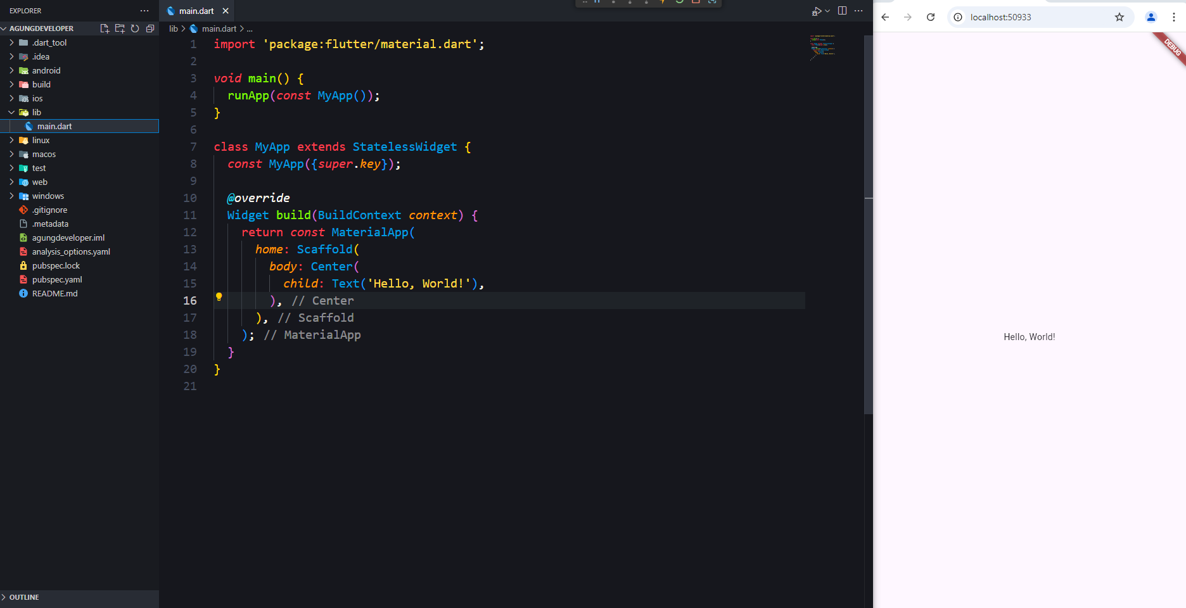

## Gambar 3.8 Menampilkan Text Hello, World!

Pada main.dart kalian di folder lib/main.dart silahkan hapus template bawaan flutter kalian dan ganti menjadi code di atas lalu kalian tinggal klik tombol **Ctrl + S** untuk menyimpan dan tampilan project kalian di browser akan melakukan loading secara otomatis secara realtime karena flutter sudah memiliki yang namanya **hot reload** jadi kalian gak usah klik tombol F5 untuk run debuging ulang.

**H. Tugas Praktikum**

1. Mahasiswa membuat project baru dengan nama LMP[NIM]
2. Pada main activity mahasiswa menambahkan string baru dengan nama hello dan nilai “Hello [Nama]”
3. Mahasiswa menampilkan layout dalam mode split
4. Mahasiswa menambahkan sebuat text view dengan id txtHello dan text string hello

## **PETUNJUK PRAKTIKUM #4**

**Packing, Melakukan Pengujian Aplikasi pada ADV dan Real Device**

|  |  |  |  |  |
| --- | --- | --- | --- | --- |
|  | **Fakultas Teknologi dan Informatika Program Studi Sistem Komputer** | | | |
|  | **MOBILE PROGRAMMING** | | | |
| Pertemuan : 4 | **Packing, Melakukan**  **Pengujian Aplikasi pada ADV dan Real Device** | | 100 menit |
| Kode MK: SKW-021 | Rev : 00 | Tgl : 3/03/2022 | Hal 28 dari 103 |

1. **Capaian Pembelajaran Mata Kuliah**

[C4] Mampu memilih metode yang tepat dalam menyelesaikan permasalahan perangkat keras dan perangkat lunak

1. **Sub Capaian Pembelajaran Mata Kuliah**

Mahasiswa mampu memilih metode yang tepat dalam menyelesaikan permasalahan pembuatan dan pengujian aplikasi mobile(CPMK38)

1. **Tujuan**

Mahasiswa mampu Memilih widget penampil teks pada aplikasi pengembang perangkat lunak berbasis android sesi dengan fungsi yang di inginkan Merancang sebuah Layout yang bisa berjalan dalam AVD dan read device

1. **Dasar Teori**

Android Virtual Device (AVD) adalah konfigurasi perangkat yang dijalankan dengan emulator Android. Emulator menyediakan perangkat khusus secara virtual dan digunakan untuk menginstal dan menjalankan aplikasi Android anda lewat sebuah editor.

Android Emulator menyimulasikan perangkat Android di komputer Anda sehingga Anda dapat menguji aplikasi di berbagai perangkat dan API level Android tanpa harus memiliki setiap perangkat fisik.

Emulator menyediakan hampir semua kemampuan perangkat Android yang nyata. Anda dapat melakukan simulasi panggilan telepon masuk dan pesan teks, menetapkan lokasi perangkat, melakukan simulasi kecepatan jaringan yang berbeda, melakukan simulasi rotasi dan sensor hardware lainnya, mengakses Google Play Store, dan banyak lagi.

Pengujian aplikasi Anda di emulator, dalam beberapa hal, akan lebih cepat dan lebih mudah daripada melakukannya pada perangkat fisik. Contohnya, Anda dapat mentransfer data lebih cepat ke emulator daripada ke perangkat yang terhubung melalui USB.

Emulator hadir dengan konfigurasi yang telah ditentukan untuk berbagai ponsel dan tablet Android, Wear OS, serta perangkat Android TV.

|  |  |  |  |  |
| --- | --- | --- | --- | --- |
|  | MOBILE PROGRAMMING | | 28 |  |
| Dibuat oleh :  I Wayan Sudiarsa | Dilarang memperbanyak sebagian atau seluruh isi dokumen tanpa ijin tertulis dari Program Studi Sistem Komputer  Institut Bisnis dan Teknologi Indonesia (INSTIKI) | Diperiksa oleh : | | |

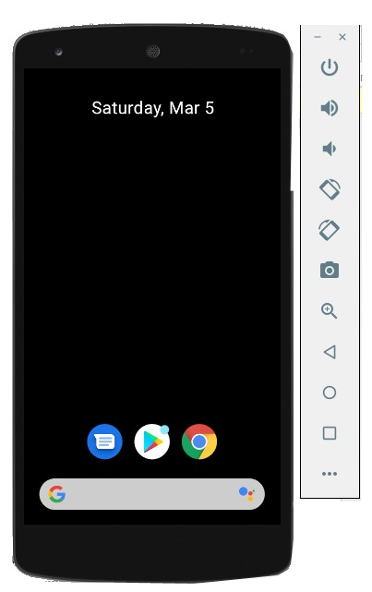

### Gambar 4.1 Android Virtual Device

**Persyaratan dan rekomendasi**

Android Emulator memiliki persyaratan tambahan selain persyaratan sistem dasar untuk Android Studio, yang dijelaskan di bawah ini:

* SDK Tools 26.1.1 atau yang lebih tinggi
* Prosesor 64-bit
* Windows: CPU dengan dukungan UG (tamu tidak terbatas)
* HAXM 6.2.1 atau versi lebih baru (disarankan HAXM 7.2.0 atau versi lebih baru)

Penggunaan akselerasi hardware memiliki persyaratan tambahan di Windows dan Linux:

* Prosesor Intel di Windows atau Linux: Prosesor Intel dengan dukungan untuk Intel VT-x, Intel EM64T (Intel 64), dan fungsi Execute Disable (XD)

Bit

* Prosesor AMD di Linux: Prosesor AMD dengan dukungan untuk AMD Virtualization (AMD-V) dan Tambahan Streaming SIMD Extensions 3

(SSSE3)

* Prosesor AMD di Windows: Android Studio 3.2 atau yang lebih tinggi dan

Windows 10 rilis April 2018 atau yang lebih tinggi untuk fungsi Windows

Hypervisor Platform (WHPX)

Untuk bekerja dengan Android 8.1 (API level 27) dan image sistem yang lebih tinggi, webcam yang terpasang harus memiliki kemampuan menangkap frame 720p.

Ketika melakukan penambahan Android Virtual Device maka anda diharuskan untuk melakukan download tambahan untuk virtual device tersebut, diperkirakan ukuran dari masing-masing AVD mencapai 1.3Gb sehingga akan dibutuhkan waktu dan kuota internet untuk melakukannya.

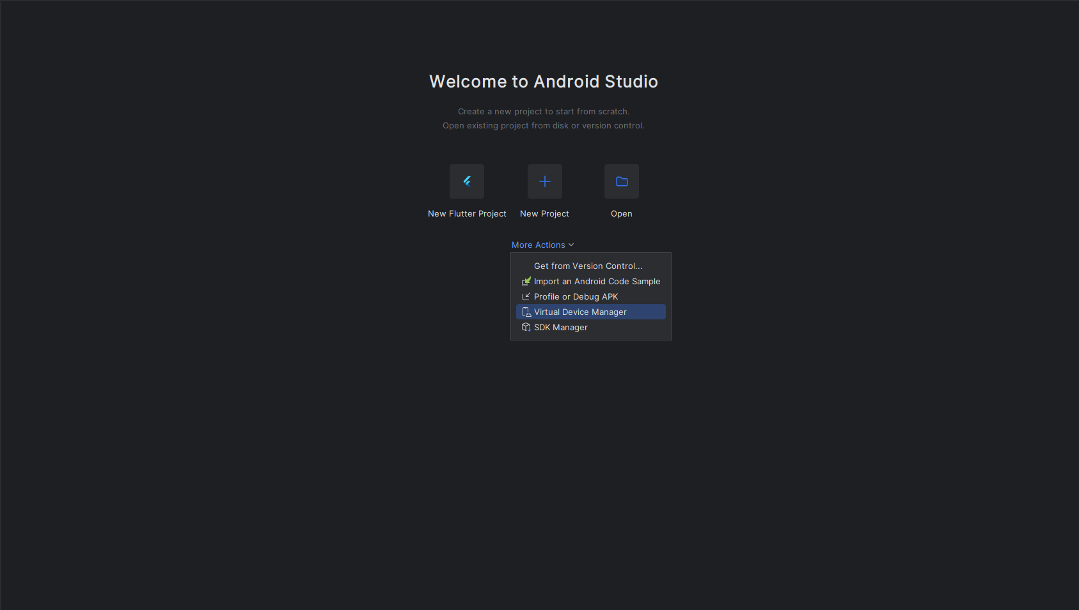

### Gambar 4.2 Cara Install Android Virtual

Untuk menginstal **AVD/Android Virtual Device** kalian masuk ke dalam Android Studio lagi karena kita di sini memerlukan **Android Studio** Untuk Menginstal **AVD** nya dan setelah masuk ke Android Studio klik **More Actions** Seperti pada gambar di atas silahkan klik **Virtual Device Manager** dan di sini kita akan melakukan downlod AVD/Android Virtual Device nya jadi tolong sediakan ruang kosong sebesar 2GB karena di sini Android Virtual Device kurang lebih ukuranya adalah 1GB+ jadi tolong di sediakan ruang penyimpanan kosong yang cukup.

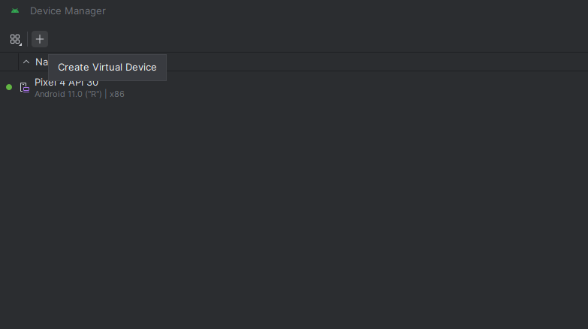



### Gambar 4.3 Menambahkan AVD

Untuk menambahkan **AVD/Android Virtual Device** kalian langsung saja klik icon tambah seperti yang sudah di tandai di atas dan di tahap ini kita akan memilih **AVD/Android Virtual Device** yang cukup ringan dan sering di pakai untuk debuging aplikasi android.

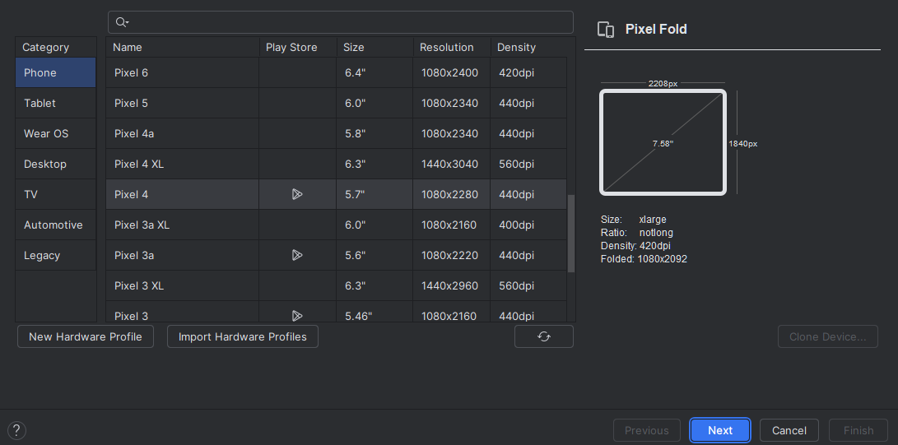



### Gambar 4.4 Memilih Android Virual Device

Pada gambar di atas silahkan kalian pilih yang **pixel 4** karena menurut saya **AVD/Android Virtual Device** ini cukup ringan saat di pakai debuging project kita jadi langsung saja kalian klik **AVD** nya lalu kalian tombol **next** di pojok kanan bawah.

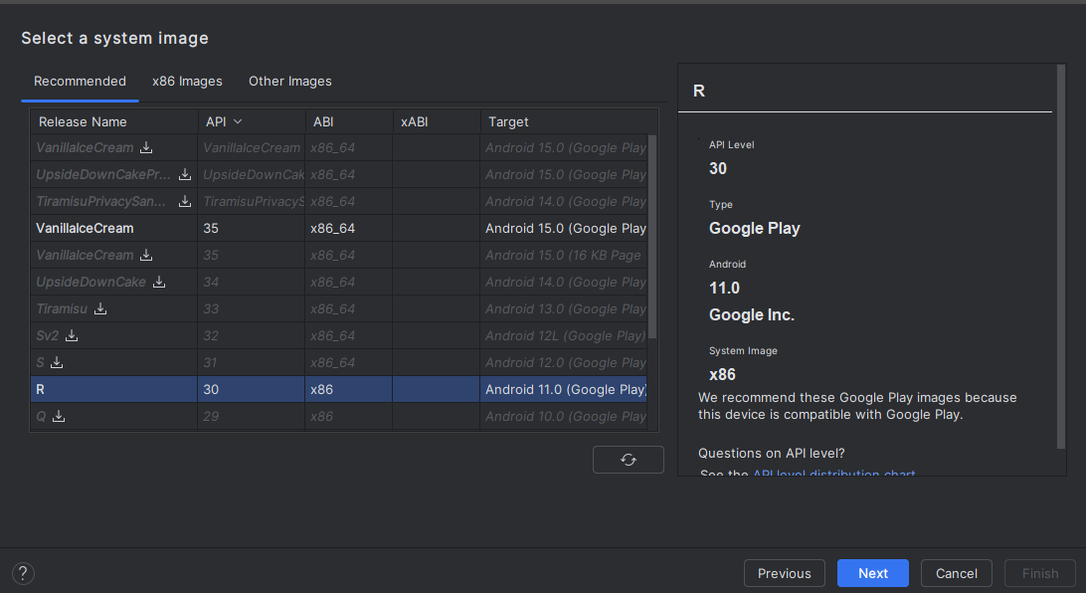

### Gambar 4.5 Memilih Android Version

Pada gambar di atas kita akan memilih android version untuk **AVD/Android Virtual Device** nya di sini langsung saja kalian download yang **Android Version R** dan silahkan kalian tunggu ukuran AVD nya kurang lebih **1GB** jadi mohon bersabar.

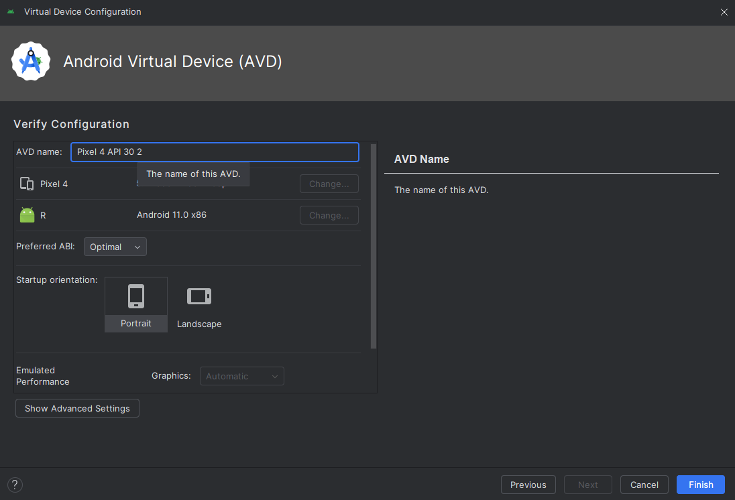

### Gambar 4.6 Download AVD Sukses

Pada tahap ini **AVD** nya sudah slesai di download dan kalian bisa memberikan nama pada **AVD** kalian lalu di sini kalian bisa memilih potrait dan setelah itu kalian klik tombol finish di pojok kanan bawah.

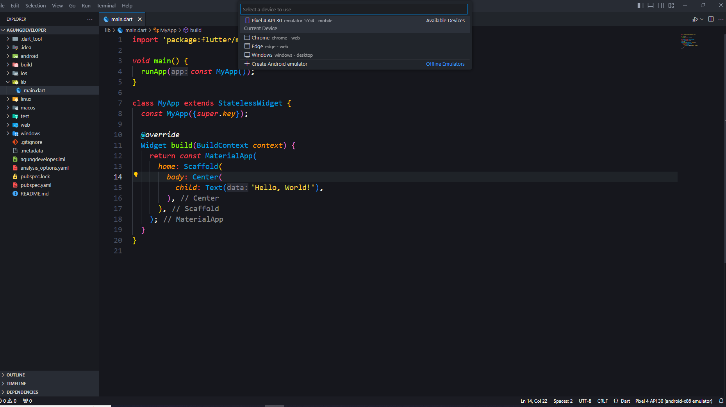



### Gambar 4.7 Debuging Project Flutter di AVD

Untuk menjalankan project Flutter kalian di AVD kalian masuk ke aplikasi Visual Studio Code nya dan di pojok kanan bawah kalian pilih AVD yang sudah kalian install tadi dan jika sudah kalian pilih AVD nya langsung saja kalian jalankan **Debuging** nya dengan cara klik F5 pada keyboard kalian dan tunggu proses **Debuging** nya, biasanya kalian akan di suruh menyalakan AVD nya terlebih dahulu jadi jika di arahkan untuk menyalakan AVD nya langsung saja kalian nyalakan dan jika AVD nya sudah menyala langsung saja kalian klik tombol F5 pada keyboard kalian dan tunggu lagi proses **Debuging** nya.

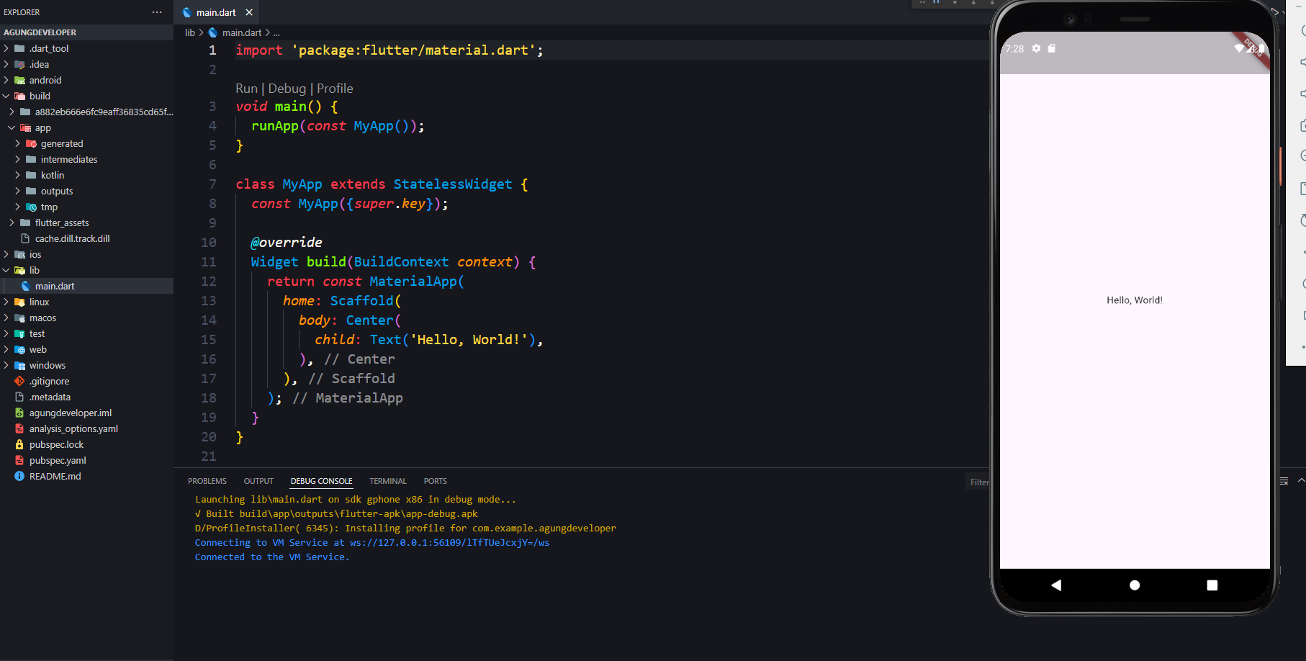

### Gambar 4.8 Proses Debuging di AVD Sukses

Okey jika proses debuging berhasil akan terlihat seperti di atas dan slamat di sini kalian sudah sukses menjalankan project flutter kalian di **AVD** next kita akan membuild project kita menjadi APK file.



### Gambar 4.9 Debuging Flutter Di Real Device

Untuk melakukan debuging project flutter kalian di **real device** atau hp kalian masing masing langkah pertama kalia yang perlu kalian lakuin adalah menyambungkan hp kalian dengan laptop/computer kalian seperti pada gambar di atas.



### Gambar 4.10 Mengaktifkan Mode Developer

Cara mengaktifkan **developer option** kalian tinggal pergi pengaturan hp kalian dan kalian pergi ke **info telepon/tentang telepon** dan kalian cari **nomor versi** di bagian **tentang telepon** lalu kalian klik sebanyak 7 kali lalu akan muncul tulisan mode developer sudah di aktifkan, biasanya letak mengaktifkan **developer option** ini berbeda tempat di setiap merek hp tapi yang pasti letaknya di dalam **info telepon,** untuk mengetahui lebih lengkap kalian bisa cari tutorial di **youtube** untuk mengaktifkan **mode developer** sesuai merek hp kalian.

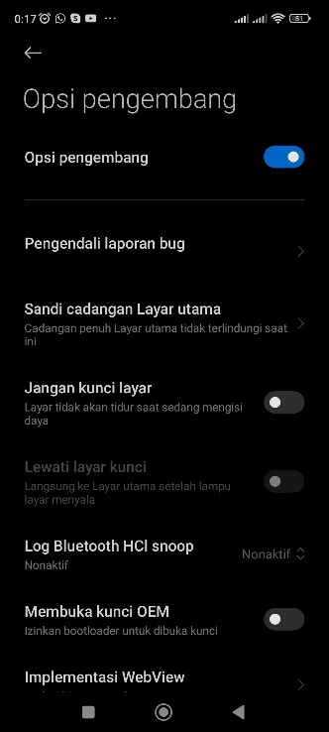 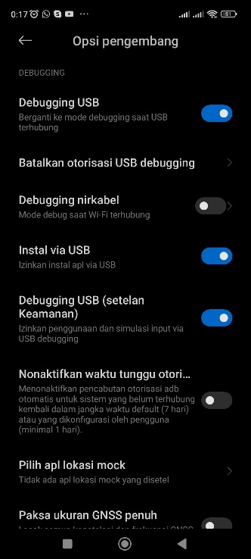

### Gambar 4.11 Mengaktifkan Debugging USB

Skarang jika opsi developer kalian sudah di aktifkan di **info telepon** skarang kalian bisa keluar dari menu info telepon dan kalian scrol ke bawah di aplikasi setting kalian dan kalian cari menu **setelan lanjutan/ setelan tambahan** lalu pada menu menu ini kalian cari menu **opsi pengembang/ developer options**

dan pada menu developer option ini kalian bisa aktifkan saja Developer Option, Debugging USB, Instal via USB seperti pada gambar di atas.

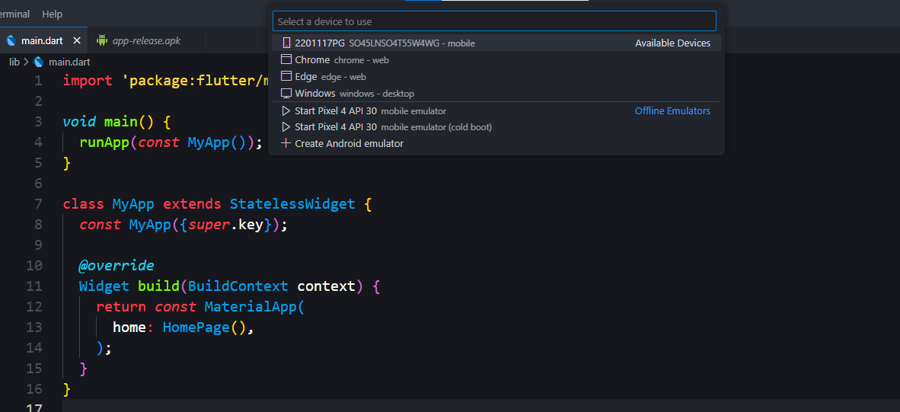

### Gambar 4.12 Sukses Debugging Di Real Device

Skarang seperti kalian lihat pada gambar di atas perangkan/device kalian akan langsung terdeteksi dan langsung saja kalian select device kalian dan kalian klik tombol F5 lagi pada keyboard kalian untuk melakukan proses debugging di real device kalian.

1. **Alat/Instrument/Aparatus/Bahan** 
   1. LCD Proyektor
   2. Komputer
   3. Android Studio
   4. Browser

1. **Keselamatan Kerja** 
   1. Menggunakan alat dan bahan sesuai dengan fungsinya
   2. Bacalah petunjuk penggunaan alat dan bahan dengan baik dan benar.
   3. Bila mendapatkan masalah atau kesulitan saat praktik tanyakanlah kepada dosen.
   4. Tidak bercanda atau makan dan minum saat praktik
   5. Rapikan dan kembalikan alat dan bahan sesuai tempatnya

1. **Lembar Kerja**

**Memilih activity yang dijalankan pertama kali**

* 1. Buka main.dart
  2. Dan pada main.dart kalian kita akan mengatur halaman yang pertama kali ditampilkan atau homepage
  3. Rubah penulisan di main.dart seperti code di bawah

import 'package:flutter/material.dart';

*void* main() {

  runApp(*const* MyApp());

}

class MyApp extends StatelessWidget {

*const* MyApp({*super*.*key*});

*@override*

  Widget build(BuildContext *context*) {

    return *const* MaterialApp(

*home*: HomePage(),

    );

  }

}

*//Halaman Di Tampilkan Pertama Kali*

class HomePage extends StatelessWidget {

*const* HomePage({*super*.*key*});

*@override*

  Widget build(BuildContext *context*) {

    return *const* Scaffold(

*body*: Center(

*child*: Text('Hello, World!'),

      ),

    );

  }

}

### Gambar 4.13 Membuat Halaman Home Page

Code di atas kita menetapkan agar saat aplikasi kita pertama kali di buka maka halaman/class **HomePage** akan pertama kali di tampilkan dan akan menampilkan text **Hello, World!** Pada halaman tersebut.

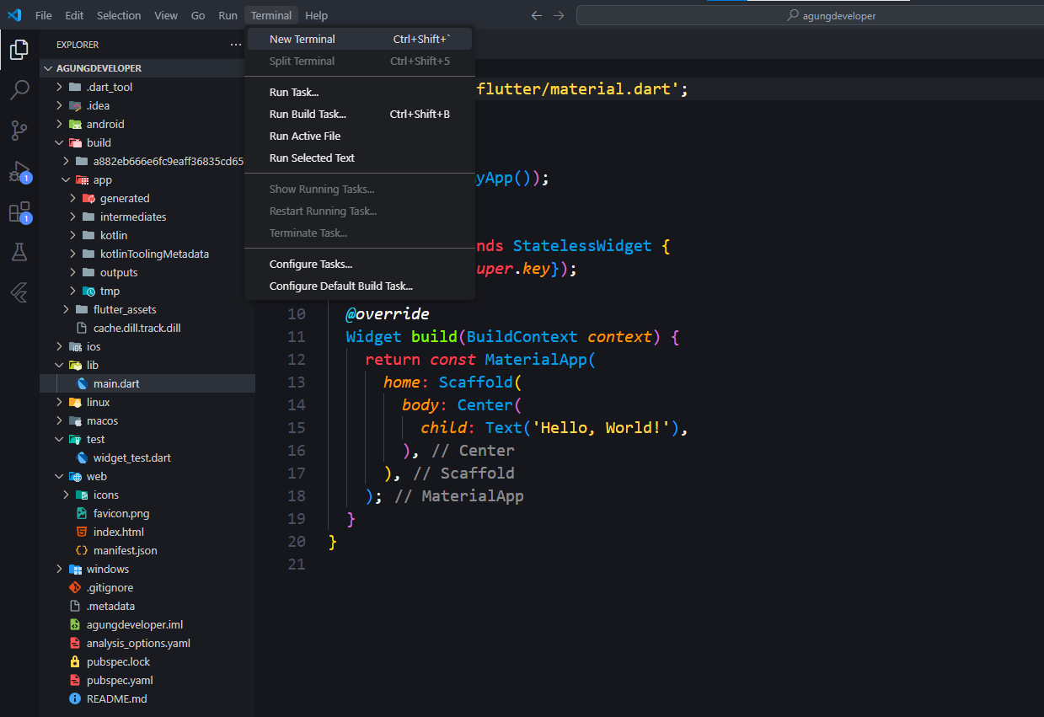

### Gambar 4.14 Build Flutter APK File

Untuk membuat APK file yang nanti bisa di install di real device/ HP kalian masing masing cukup pergi ke menu terminal lalu New Terminal seperti gambar di atas dan di dalam terminal kalian jalankan printah flutter build apk pada terminal kalian lalu tunggu proses building APK filenya sampai slesai.

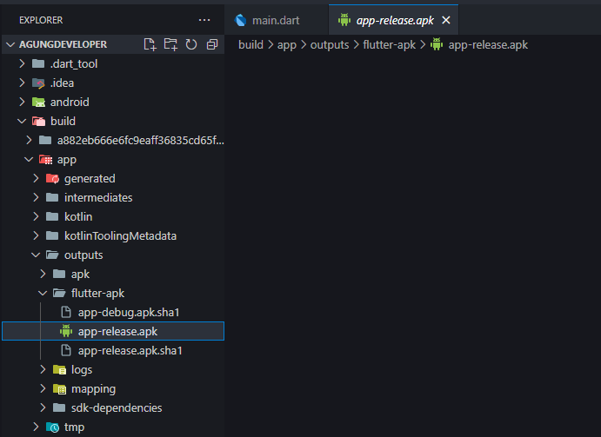

### Gambar 4.15 Build Flutter APK File Sukses

Jika build apk file sudah berhasil maka File APK kalian akan tersimpan di directory project kalian lebih tepatnya di folder build/app/outputs/flutter-apk/app-release.apk dan app-release.apk ini adalah File APK kalian yang sudah sukses di build dan ini langsung bisa kalian pindahkan ke HP android kalian dan bisa langsung di install lalu di coba.

**H. Tugas Praktikum**

1. Mahasiswa membuat sebuah *empty activity* baru dengan nama Latihan4a
2. Mahasiswa menambahkan 3 buah texview dengan teks “Ini Aplikasi pertama”, “Nama” dan “NIM”
3. Mahasiswa menambahkan perintah agar Latihan 4a yang berjalan ketika aplikasi dijalankan
4. Mahasiswa menjalankan ADV/Real Device
5. Mahasiswa menguji menjalankan aplikasi pada ADV/Real Device
6. Mahasiswa membuat APK aplikasi
7. Mahasiswa menjalankan Aplikasi pada perangkat android

## **PETUNJUK PRAKTIKUM #5**

**Menggunakan Widget berbasis text dan Tombol**

|  |  |  |  |  |
| --- | --- | --- | --- | --- |
|  | **Fakultas Teknologi dan Informatika Program Studi Sistem Komputer** | | | |
|  | **MOBILE PROGRAMMING** | | | |
| Pertemuan : 5 | **Menggunakan Widget berbasis text dan Tombol** | | 100 menit |
| Kode MK: SKW-021 | Rev : 00 | Tgl : 3/03/2022 | Hal 35 dari 103 |

1. **Capaian Pembelajaran Mata Kuliah**

[C4] Mampu memilih metode yang tepat dalam menyelesaikan permasalahan perangkat keras dan perangkat lunak

1. **Sub Capaian Pembelajaran Mata Kuliah**

[C4] Mahasiswa mampu memilih metode dan komponen yang

dibutuhkan dalam pembuatan tampilan aplikasi mobile(CPMK38)

1. **Tujuan**

Mahasiswa mampu Memilih widget berbasis teks dan tombol pada aplikasi pengembang perangkat lunak berbasis android sesi dengan fungsi yang di inginkan Merancang sebuah layout

1. **Dasar Teori**

**Desain Material Untuk Android**

Desain material adalah panduan komprehensif untuk desain visual, gerakan, dan interaksi di seluruh platform dan perangkat. Untuk menggunakan desain material di aplikasi Android, ikuti panduan yang ditetapkan dalam spesifikasi desain material dan gunakan komponen dan gaya baru yang tersedia di support library desain material. Halaman ini menyediakan ringkasan tentang pola dan API yang harus Anda gunakan.

Membuat Widget

Android menyediakan fitur berikut untuk membantu Anda mem-build aplikasi yang didasarkan pada desain material:

* + Tema aplikasi desain material untuk menetapkan gaya widget UI Anda.
  + Widget untuk tampilan kompleks seperti daftar dan kartu
  + API baru untuk bayangan dan animasi kustom
  + Untuk Menambahkan Widget pada Android caranya sangat mudah. Kita hanya perlu menyeret dan menjatuhkan widget yang anda inginkan pada Laman pembuatan aplikasi.

|  |  |  |  |  |
| --- | --- | --- | --- | --- |
|  | MOBILE PROGRAMMING | | 35 |  |
| Dibuat oleh :  I Wayan Sudiarsa | Dilarang memperbanyak sebagian atau seluruh isi dokumen tanpa ijin tertulis dari Program Studi Sistem Komputer  Institut Bisnis dan Teknologi Indonesia (INSTIKI) | Diperiksa oleh : | | |

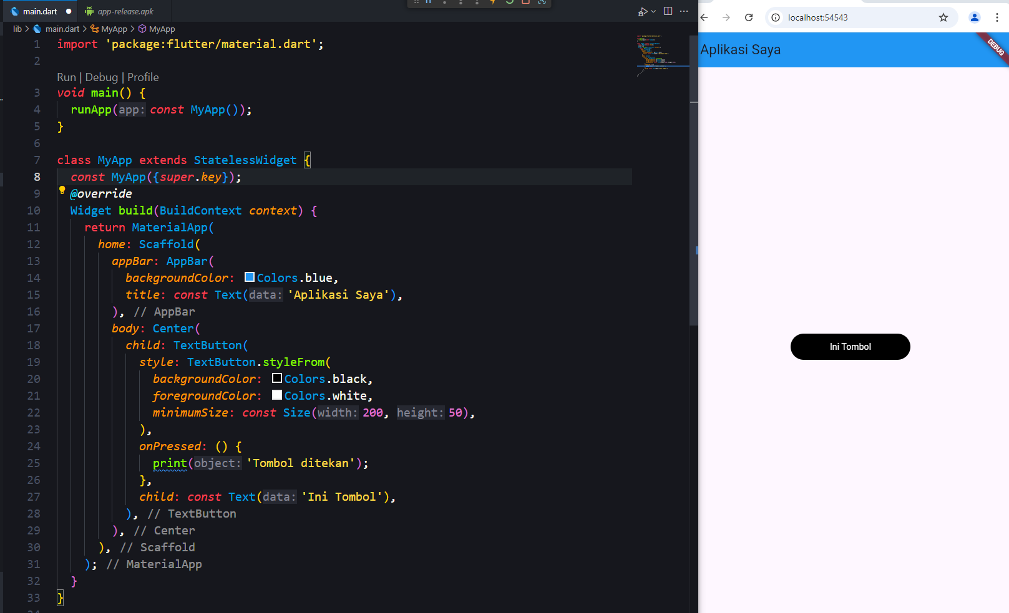

### Gambar 5.1 Membuat AppBar dan TextButton

//Copy Dan Pastekan Di main.dart

import 'package:flutter/material.dart';

*void* main() {

  runApp(*const* MyApp());

}

class MyApp extends StatelessWidget {

*const* MyApp({*super*.*key*});

*@override*

  Widget build(BuildContext *context*) {

    return MaterialApp(

*home*: Scaffold(

*appBar*: AppBar(

*backgroundColor*: Colors.blue,

*title*: *const* Text('Aplikasi Saya'),

        ),

*body*: Center(

*child*: TextButton(

*style*: TextButton.styleFrom(

*backgroundColor*: Colors.black,

*foregroundColor*: Colors.white,

*minimumSize*: *const* Size(200, 50),

            ),

*onPressed*: () {

              print('Tombol ditekan');

            },

*child*: *const* Text('Ini Tombol'),

          ),

        ),

      ),

    );

  }

}

Pada gambar di atas kita sudah membuat tampilan aplikasi sederhana yaitu menampilkan **AppBar** atau header dan **TextButton** disana juga kita sudah menambahkan sedikit style yaitu **backgroundColor** untuk **AppBar** nya dan Memberikan Sedikit style pada **TextButto** nya seperti yang kalian lihat di atas baca juga [**Dokumentasi Flutter**](https://docs.flutter.dev/?_gl=1*1hgbg80*_gcl_aw*R0NMLjE3MzE2MDQzMDcuQ2p3S0NBaUEzTmE1QmhBWkVpd0F6cmZhZ0ZvMkw0VnJIeU1Sd2hVN3VsU280NTFmSXVfRXlNRGJRZmZpN0tVNDNqbjhTbjRMbExPSjV4b0N0SndRQXZEX0J3RQ..*_gcl_dc*R0NMLjE3MzE2MDQzMDcuQ2p3S0NBaUEzTmE1QmhBWkVpd0F6cmZhZ0ZvMkw0VnJIeU1Sd2hVN3VsU280NTFmSXVfRXlNRGJRZmZpN0tVNDNqbjhTbjRMbExPSjV4b0N0SndRQXZEX0J3RQ..*_up*MQ..*_ga*MTkyNDA1NDM2MC4xNzMxMzQ2MjA1*_ga_04YGWK0175*MTczMTYwNDI1NC4yLjEuMTczMTYwNDMwNy4wLjAuMA..&gclid=CjwKCAiA3Na5BhAZEiwAzrfagFo2L4VrHyMRwhU7ulSo451fIu_EyMDbQffi7KU43jn8Sn4LlLOJ5xoCtJwQAvD_BwE&gclsrc=aw.ds) untuk mengetahui style lainya**.**

**// Copy Dan Letakan DI main.dart kalian**

import 'package:flutter/material.dart';

*void* main() {

  runApp(*const* MyApp());

}

class MyApp extends StatelessWidget {

*const* MyApp({*super*.*key*});

*@override*

  Widget build(BuildContext *context*) {

    return MaterialApp(

*home*: Scaffold(

*appBar*: AppBar(

*backgroundColor*: Colors.blue,

*title*: *const* Text('Aplikasi Saya'),

        ),

*body*: Center(

*child*: Padding(

*padding*: *const* EdgeInsets.all(16.0),

*child*: Column(

*mainAxisSize*: MainAxisSize.min,

*children*: [

                Row(

*mainAxisAlignment*: MainAxisAlignment.start,

*children*: [

*const* Text(

                      'Teks di sini: ',

*style*: TextStyle(*fontSize*: 18),

                    ),

*const* SizedBox(*width*: 10),

                    Expanded(

*child*: TextField(

*decoration*: InputDecoration(

*border*: OutlineInputBorder(),

*hintText*: 'Masukkan teks',

                        ),

                      ),

                    ),

                  ],

                ),

*const* SizedBox(*height*: 20),

                TextButton(

*style*: TextButton.styleFrom(

*backgroundColor*: Colors.black,

*foregroundColor*: Colors.white,

*minimumSize*: *const* Size(200, 50),

                  ),

*onPressed*: () {

                    print('Tombol ditekan');

                  },

*child*: *const* Text('Ini Tombol'),

                ),

              ],

            ),

          ),

        ),

      ),

    );

  }

}

### Gambar 5.2 Menambahkan Edit Text

1. **Alat/Instrument/Aparatus/Bahan** 
   1. LCD Proyektor
   2. Komputer
   3. Android Studio
   4. Browser

1. **Keselamatan Kerja** 
   1. Menggunakan alat dan bahan sesuai dengan fungsinya
   2. Bacalah petunjuk penggunaan alat dan bahan dengan baik dan benar.
   3. Bila mendapatkan masalah atau kesulitan saat praktik tanyakanlah kepada dosen.
   4. Tidak bercanda atau makan dan minum saat praktik
   5. Rapikan dan kembalikan alat dan bahan sesuai tempatnya

1. **Lembar Kerja**
2. Pada Code aplikasi Flutter, anda bisa menambahkan text view dan edit text .
3. Untuk melakukan editing terhadap properties dari text view bisa dilakukan dengan memilih properties pada sisi sebelah kanan

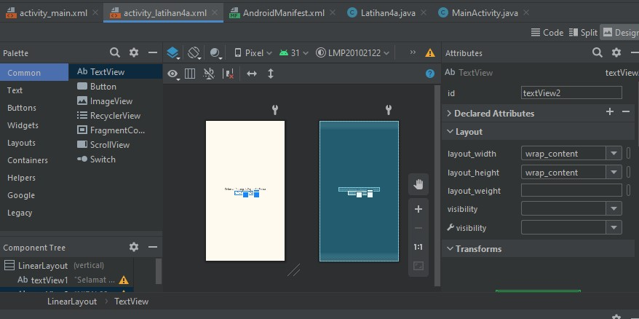

### Gambar 5.2 area kerja

3. Untuk melakukan editing source code xml bisa dilakukan dengan memilih tampilan split ataupun tampilan kode pada pojok kanan area kerja

<?xml version="1.0" encoding="utf-8"?>

<LinearLayout

xmlns:android="http://schemas.android.com/apk/res/android" android:orientation="vertical" android:layout_width="match_parent" android:layout_height="match_parent" android:background="#FFFAF0" android:gravity="center_vertical"

>

<TextView

android:id="@+id/textView1" android:layout_width="wrap_content" android:layout_height="30pt" android:layout_gravity="center_horizontal" android:gravity=""

android:text="APLIKASI DATA MAHASISWA"

/>

|  |
| --- |
| <LinearLayout  android:orientation="vertical" android:layout_width="match_parent" android:layout_height="match_parent" android:background="#FFFAF0" android:gravity="top|left"  >  <LinearLayout  android:orientation="horizontal" android:layout_width="match_parent" android:layout_height="wrap_content" android:background="#FFFAF0" android:gravity="top|left"  >  <LinearLayout  android:orientation="horizontal" android:layout_width="50pt" android:layout_height="match_parent" android:background="#FFFAF0" android:gravity="top|left"  >  <TextView  android:id="@+id/textView2" android:layout_width="wrap_content" android:layout_height="wrap_content"  android:gravity="" android:text="NIM"  />  </LinearLayout> <LinearLayout  android:orientation="horizontal" android:layout_width="match_parent" android:layout_height="match_parent" android:background="#FFFAF0" android:gravity="top|left"  >  <EditText  android:id="@+id/EdtNIM"  android:layout_width="match_parent" android:layout_height="wrap_content"  android:gravity="" android:text=""  />  </LinearLayout>  </LinearLayout> <LinearLayout  android:orientation="horizontal" android:layout_width="match_parent" android:layout_height="wrap_content" android:background="#FFFAF0" android:gravity="top|left"  >  <LinearLayout  android:orientation="horizontal" android:layout_width="50pt" |

android:layout_height="match_parent"

|  |
| --- |
| android:background="#FFFAF0" android:gravity="top|left"  >  <TextView  android:id="@+id/textView3" android:layout_width="wrap_content" android:layout_height="wrap_content"  android:gravity="" android:text="NAMA"  />  </LinearLayout> <LinearLayout  android:orientation="horizontal" android:layout_width="match_parent" android:layout_height="match_parent" android:background="#FFFAF0" android:gravity="top|left"  >  <EditText  android:id="@+id/EdtNama" android:layout_width="match_parent" android:layout_height="wrap_content"  android:gravity="" android:text=""  />  </LinearLayout>  </LinearLayout> <LinearLayout  android:orientation="horizontal" android:layout_width="match_parent" android:layout_height="wrap_content" android:background="#FFFAF0" android:gravity="top|left"  >  <LinearLayout  android:orientation="horizontal" android:layout_width="50pt" android:layout_height="match_parent" android:background="#FFFAF0" android:gravity="top|left"  >  <TextView  android:id="@+id/textView3a" android:layout_width="wrap_content" android:layout_height="wrap_content"  android:gravity="" android:text="ALAMAT"  />  </LinearLayout> <LinearLayout  android:orientation="horizontal" android:layout_width="match_parent" android:layout_height="match_parent" android:background="#FFFAF0" |

android:gravity="top|left"

|  |
| --- |
| >      <EditText  android:id="@+id/editTextAlamat" android:layout_width="match_parent" android:layout_height="wrap_content" android:layout_weight="1" android:ems="10"  android:gravity="start|top"  android:inputType="textMultiLine" />  </LinearLayout>  </LinearLayout> <LinearLayout  android:orientation="horizontal" android:layout_width="match_parent" android:layout_height="wrap_content" android:background="#FFFAF0" android:gravity="top|left"  >  <LinearLayout  android:orientation="horizontal" android:layout_width="50pt" android:layout_height="match_parent" android:background="#FFFAF0" android:gravity="top|left"  >  <TextView  android:id="@+id/textView4" android:layout_width="wrap_content" android:layout_height="wrap_content"  android:gravity="" android:text="Password"  />  </LinearLayout> <LinearLayout  android:orientation="horizontal" android:layout_width="match_parent" android:layout_height="match_parent" android:background="#FFFAF0" android:gravity="top|left"  >      <EditText  android:id="@+id/editTextPassword" android:layout_width="match_parent" android:layout_height="wrap_content" android:layout_weight="1"    android:gravity="start|top"  android:inputType="textPassword" />  </LinearLayout>  </LinearLayout>    <Button |

android:id="@+id/button"

android:layout_width="match_parent" android:layout_height="wrap_content" android:text="Simpan" />

</LinearLayout>

</LinearLayout>

Gambar 5.3 Contoh Penggunaan Linear Layout

1. Dengan melakukan editing pada source code xml dimungkinkan untuk melakukan konfigurasi lebih dalam pada activity.
2. Setelah selesai melakukan desain, hasil bisa di uji pada AVD untuk melakukan testing input pada layar.

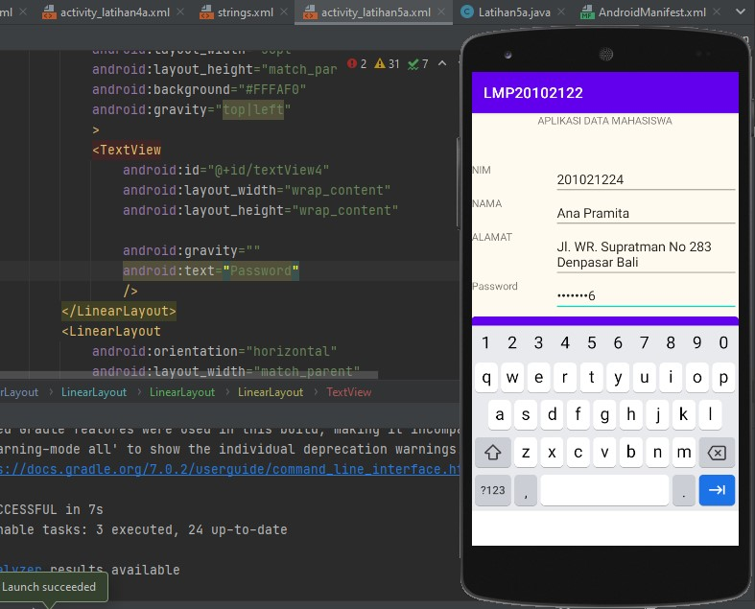

### Gambar5.4 Tampilan Text View

**H. Tugas Praktikum**

1. Mahasiswa membuat activity baru dengan nama Latihan5a
2. Mahasiswa menambahkan text view, edittext dan button serta widget lainnya sesuai instruksi dosen
3. Mahasiswa menguji pada aplikasi pada ADV
4. Mahasiswa membuat aplikasi baru dengan nama Latihan5b
5. Mahasiswa melakukan Langkah 2 dengan menggunakan linear layout
6. Mahasiswa Menguji aplikasi pada ADV

## **PETUNJUK PRAKTIKUM #6**

**Menggunakan Widget Berbasis Grafis**

|  |  |  |  |  |
| --- | --- | --- | --- | --- |
|  | **Fakultas Teknologi dan Informatika Program Studi Sistem Komputer** | | | |
|  | **MOBILE PROGRAMMING** | | | |
| Pertemuan : 6 | **Menggunakan widget berbasis grafis** | | 100 menit |
| Kode MK: SKW-021 | Rev : 00 | Tgl : 3/03/2022 | Hal 43 dari 103 |

1. **Capaian Pembelajaran Mata Kuliah**

[C4] Mampu memilih metode yang tepat dalam menyelesaikan permasalahan perangkat keras dan perangkat lunak

1. **Sub Capaian Pembelajaran Mata Kuliah**

[C4] Mahasiswa mampu memilih metode dan komponen yang

dibutuhkan dalam pembuatan tampilan aplikasi mobile(CPMK38)

1. **Tujuan**

Mahasiswa mampu Memilih widget berbasis grafis pada aplikasi pengembang perangkat lunak berbasis android sesi dengan fungsi yang di inginkan Merancang sebuah layout

1. **Dasar Teori**

**Drawable**

Bila perlu menampilkan gambar statis di aplikasi, Anda dapat menggunakan class Drawable dan subclass-nya untuk menggambar bentuk dan gambar. Drawable adalah abstraksi umum untuk *sesuatu yang bisa digambar*. Berbagai subclass berguna dalam skenario gambar tertentu, dan Anda dapat memperluasnya untuk menentukan objek drawable Anda sendiri yang berperilaku secara unik.

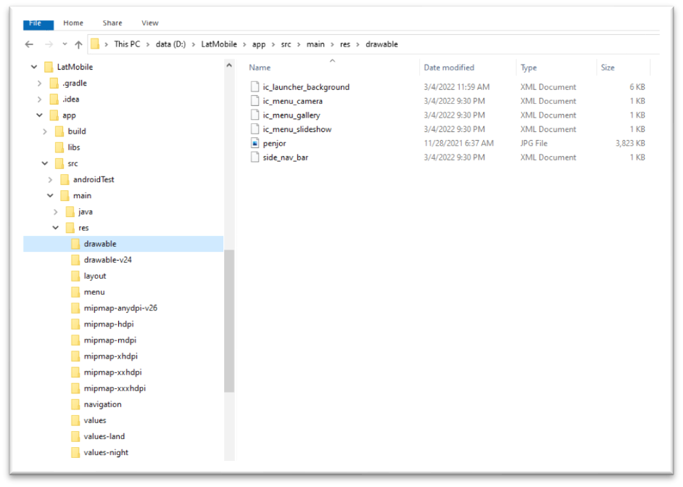

Gambar 6.1 Menemukan Drawable pada windows explorer

|  |  |  |  |  |
| --- | --- | --- | --- | --- |
|  | MOBILE PROGRAMMING | | 43 |  |
| Dibuat oleh :  I Wayan Sudiarsa | Dilarang memperbanyak sebagian atau seluruh isi dokumen tanpa ijin tertulis dari Program Studi Sistem Komputer  Institut Bisnis dan Teknologi Indonesia (INSTIKI) | Diperiksa oleh : | | |

Ada dua cara untuk menentukan dan membuat instance Drawable selain menggunakan class constructor:

* 1. Meluaskan resource gambar (file bitmap) yang tersimpan di project Anda.
  2. Meluaskan resource XML yang menentukan properti drawable.

Membuat drawable dari gambar resource

Anda dapat menambahkan grafis ke aplikasi dengan mereferensikan file gambar dari resource project. Jenis file yang didukung adalah PNG (disarankan), JPG (dibolehkan), dan GIF (tidak disarankan). Ikon aplikasi, logo, dan grafis lainnya, seperti yang digunakan dalam game, sangat cocok untuk teknik ini.

Untuk menggunakan resource gambar, tambahkan file Anda ke direktori res/drawable/ project. Setelah berada di project, Anda dapat mereferensikan resource gambar dari kode atau tata letak XML Anda. Intinya, resource gambar direferensikan agar menggunakan ID resource, yaitu nama file tanpa ekstensi jenis fileyang dipergunakan. Misalnya, referensikan fotoku_kotak.png sebagai fotoku_kotak.

1. **Alat/Instrument/Aparatus/Bahan** 
   1. LCD Proyektor
   2. Komputer
   3. Android Studio
   4. Browser

1. **Keselamatan Kerja** 
   1. Menggunakan alat dan bahan sesuai dengan fungsinya
   2. Bacalah petunjuk penggunaan alat dan bahan dengan baik dan benar.
   3. Bila mendapatkan masalah atau kesulitan saat praktik tanyakanlah kepada dosen.
   4. Tidak bercanda atau makan dan minum saat praktik
   5. Rapikan dan kembalikan alat dan bahan sesuai tempatnya

1. **Lembar Kerja** 
   1. Untuk bekerja dengan grafis, kita harus meletakkan file gambar yang akan kita pakai ke folder drawable pada project kita, jika file berupa
   2. Sumber file gambar yang digunakan harus disesuaikan dengan peruntukan dan ukuran pada area kerja
   3. Nama file gambar sebaiknya hanya terdiri dari huruf dan angka, jika file berekstensi *.png maka transparan bisa terimplementasi

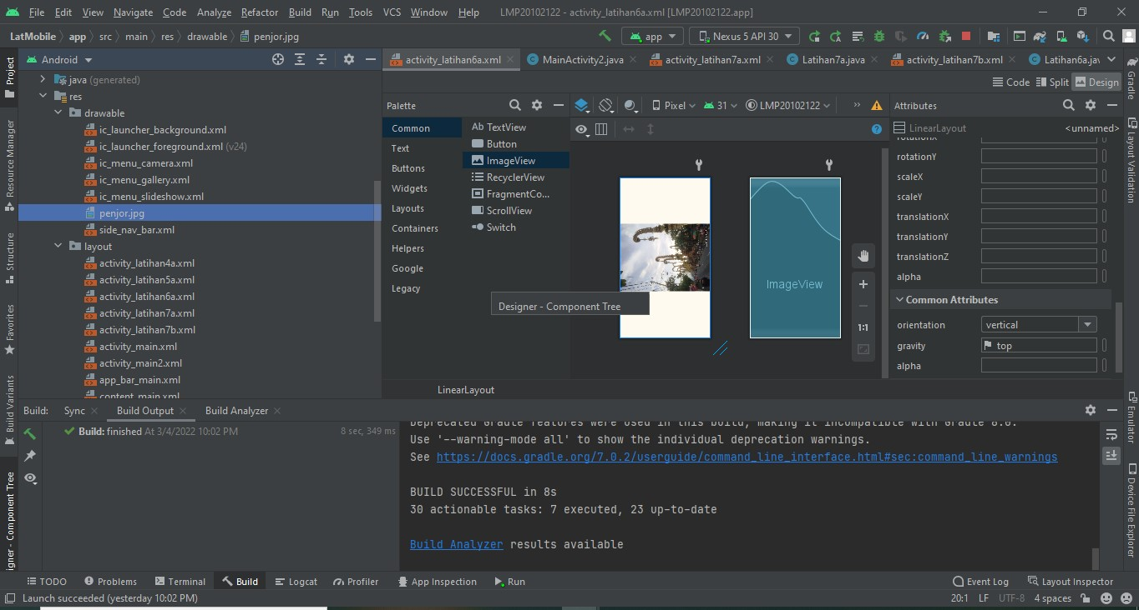

Gambar 6.2 Menemukan drawable pada project

* 1. File gambar bisa di letakkan dengan image view, ataupun image button
  2. Pengaturan tambahan gambar bisa dilakukan pada xml agar lebih flexible

<?xml version="1.0" encoding="utf-8"?>

<LinearLayout

xmlns:android="http://schemas.android.com/apk/res/android" xmlns:app="http://schemas.android.com/apk/res-auto" android:orientation="vertical" android:layout_width="match_parent" android:layout_height="match_parent" android:background="#FFFAF0" android:gravity="top"

>

<ImageView

android:id="@+id/imageView" android:layout_width="match_parent" android:layout_height="match_parent" android:rotation="00" android:scaleType="centerInside" android:visibility="visible" app:srcCompat="@drawable/penjor" />

</LinearLayout>

### Gambar 6.3 Pengaturan pada xml

**H. Tugas Praktikum**

1. Mahasiswa membuat activity baru dengan nama Latihan6a
2. Mahasiswa menambahkan widget grafis sesuai petunjuk dosen
3. Mahasiswa Menguji Aplikasi pada AVD **PETUNJUK PRAKTIKUM #7**

**Berpindah Antar Activity**

|  |  |  |  |  |
| --- | --- | --- | --- | --- |
|  | **Fakultas Teknologi dan Informatika Program Studi Sistem Komputer** | | | |
| **MOBILE PROGRAMMING** | | | |
| Pertemuan : 7 | **Berpindah Antar Activity** | | 100 menit |
| Kode MK: SKW-021 | Rev : 00 | Tgl : 3/03/2022 | Hal 47 dari 103 |

1. **Capaian Pembelajaran Mata Kuliah**

[C4] Mampu memilih metode yang tepat dalam menyelesaikan permasalahan perangkat keras dan perangkat lunak

1. **Sub Capaian Pembelajaran Mata Kuliah**

[C4] Mahasiswa mampu memilih metode dan komponen yang

dibutuhkan dalam pembuatan tampilan aplikasi mobile(CPMK38)

1. **Tujuan**

Mahasiswa mampu Memilih widget pada aplikasi pengembang perangkat lunak berbasis android sesi dengan fungsi yang di inginkan Merancang sebuah layout Dan Merancang perpindahan layout dengan intent.

1. **Dasar Teori**

Aplikasi android biasanya terdiri dari tidak hanya satu activity tapi terdiri dari banyak activity. Suatu activity dipanggil dari activity lainnya. Untuk dapat mewujudkan hal ini dipergunakanlah intent. Fungsi dari intent adalah untuk mengaktifkan komponen aplikasi seperti activity, service dan broadcast receiver. Android mendukung dua jenis Intent, yaitu Eksplisit dan Implisit. Intent Eksplisit berfungsi untuk mengaktifkan komponen-komponen dalam satu aplikasi yang sama. Misalnya berpindah activity. Kemudian intent Implisit berfungsi untuk memanggil fungsi activity yang sudah ada di fungsi internal android, seperti dial number, open browser, dan lainnya.

*Activity* adalah komponen yang dapat dilihat oleh pengguna, sehingga mereka dapat berinteraksi dengan aplikasi. Bila dibandingkan dengan aplikasi web dan desktop, *Activity* sama seperti halaman dan *form*. *Activity* tidak hidup abadi selamanya, dia bisa diciptakan dan dihancurkan. *Activity* memiliki siklus hidup *(lifecycle)* yang merupakan kondisi yang akan dialami saat diciptakan sampai dihancurkan. Ada beberapa kondisi yang akan dialami oleh *Activity* seperti yang tergambar pada *flow chart* berikut ini.

|  |  |  |  |  |
| --- | --- | --- | --- | --- |
|  | MOBILE PROGRAMMING | | 47 |  |
| Dibuat oleh :  I Wayan Sudiarsa | Dilarang memperbanyak sebagian atau seluruh isi dokumen tanpa ijin tertulis dari Program Studi Sistem Komputer  Institut Bisnis dan Teknologi Indonesia (INSTIKI) | Diperiksa oleh : | | |

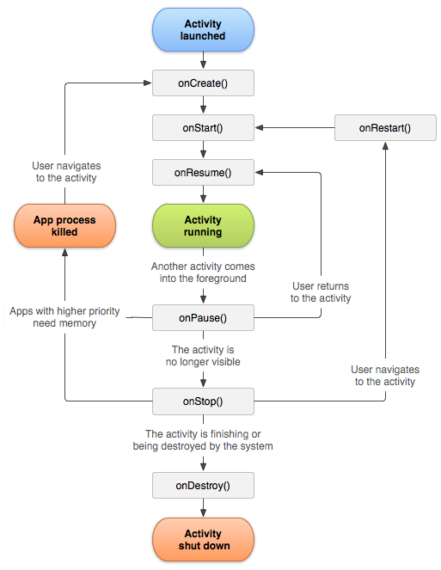

Gambar 7.1 Daur Hidup Penjelasannya:

* + - onCreate() adalah kondisi awal saat *Activity* baru diciptakan, biasanya dilakukan inisialisasi pada tahapan ini.
    - onStart() adalah saat *Activity* dimulai
    - onResume() adalah saat *Activity* dibuka kembali, biasanya dieksekusi setelah onPause()
    - onPause() akan dipanggil saat ada *Activity* lain yang terbuka.
    - onStop() adalah kondisi saat *Activity* tidak ditampilkan dilayar (biasanya saat pengguna menekan tombol Home).
    - onRestart() adalah kondisi saat *Activity* kembali dibuka oleh pengguna.
    - onDestroy() adalah kondisi saat *Activity* dihancurkan pada memori.

1. **Alat/Instrument/Aparatus/Bahan** 
   1. LCD Proyektor
   2. Komputer
   3. Android Studio
   4. Browser

1. **Keselamatan Kerja** 
   1. Menggunakan alat dan bahan sesuai dengan fungsinya
   2. Bacalah petunjuk penggunaan alat dan bahan dengan baik dan benar.
   3. Bila mendapatkan masalah atau kesulitan saat praktik tanyakanlah kepada dosen.
   4. Tidak bercanda atau makan dan minum saat praktik
   5. Rapikan dan kembalikan alat dan bahan sesuai tempatnya

1. **Lembar Kerja**

**Switch Activity**

Switch activity adalah sebuah Langkah untuk berpindah-pindah activity dari activity satu ke activity lain sehingga activity yang ditinggalkan akan pasif dibelakang layar

Untuk melakukan switch activity anda bisa lakukan Langkah-langkah sebagai berikut:

* 1. Buatlah 2 buah activity dengan nama yang berbeda
  2. Agar activity yang anda buat pertama running ketika dieksekusi di AVD, jangan lupa untuk memodifikasi AndroidManifest.xml, dengan memindahkan

tag action filter

|  |
| --- |
| <activity android:name=".Latihan7a" android:exported="true" >  <intent-filter>  <action android:name="android.intent.action.MAIN" />    <category android:name="android.intent.category.LAUNCHER" />  </intent-filter>  </activity> |

### Gambar 7.2 Android Manifest XML

3. Tambahkan tombol pada activity pertama yang akan kita pergunakan sebagai pemicu untuk pemindah activity ketika tombol di click

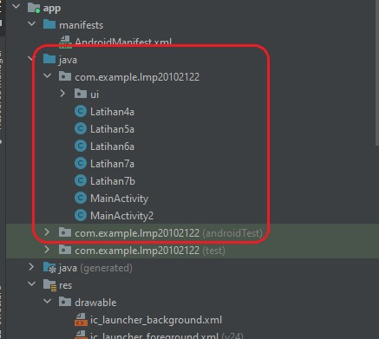

### Gambar 7.3 Java

1. Setelah tombol dan activity siap, berikutnya kita masuk ke java dari activity yang kita letakkan tombolnya.

1. Selanjutnya kita berikan action onClickListener pada tombol, perhatikan bahwa tombol harus dikenalkan terlebih dahulu sebagai variable. Untuk memastikan setiap variable dan perintah adalah valid biasakan untuk mengetik perintah dengan memanfaatkan petunjuk CTRL+Spasi

|  |
| --- |
| package com.example.lmp20102122;    import androidx.appcompat.app.AppCompatActivity;    import android.content.Intent; import android.os.Bundle; import android.view.View;  import android.widget.Button;    public class Latihan7a extends AppCompatActivity {  Button btnPindah; @Override  protected void onCreate(Bundle savedInstanceState) { super.onCreate(savedInstanceState); setContentView(R.layout.*activity_latihan7a*);    btnPindah= findViewById(R.id.*btnSwitch*);  btnPindah.setOnClickListener(new View.OnClickListener(){ |

@Override

public void onClick(View view) {

switchActivities();

}

});

}

private void switchActivities() {

Intent switchActivityIntent = new Intent(this, Latihan7b.class); startActivity(switchActivityIntent);

}

}

### Gambar 7.4 Perintah switch activity

6. Hasil dari switch activity bisa di uji pada AVD atau real device dengan melakukan klik tombol untuk menuju activity dibawahnya dan menekan tombol back untuk menuju activity sebelumnya

**H. Tugas Praktikum**

1. Mahasiswa membuat 5 buah activity baru dengan nama Latihan7a, Latihan7b, Latihan7c, Latihan7d, Latihan7e
2. Mahasiswa menambahkan textview pada masing-masing activity sesuai dengan judul activity
3. Mahasiswa menambahkan perintah untuk berpindah activity pada java sesuai dengan gambar

Latihan7a

Latihan7b

Latihan7c

Latihan7

d

Latihan7e

**PETUNJUK PRAKTIKUM #8**

# Ujian Tengah Semester

|  |  |  |  |  |
| --- | --- | --- | --- | --- |
|  | **Fakultas Teknologi dan Informatika Program Studi Sistem Komputer** | | | |
| **MOBILE PROGRAMMING** | | | |
| Pertemuan : 8 | **Ujian Tengah Semester** | | 100 menit |
| Kode MK: SKW-021 | Rev : 00 | Tgl : 3/03/2022 | Hal 53 dari 103 |

1. **Capaian Pembelajaran Mata Kuliah** 
   1. [C2] Mampu menunjukkan sikap bertanggungjawab atas pekerjaannya dengan menjunjung tinggi etika profesi dan akademik untuk menyelesaikan masalah rekayasa di bidang sistem komputer
   2. [C4] Mampu memilih metode yang tepat dalam menyelesaikan permasalahan perangkat keras dan perangkat lunak
2. **Sub Capaian Pembelajaran Mata Kuliah** 
   1. [C2]Mahasiswa mampu menunjukkan sikap bertanggung jawab dengan mengenali perangkat mobil dan bagaimana bersikap dan berprilaku dalam pengembangan perangkat mobile (CPMK3)
   2. [C4] Mahasiswa mampu memilih metode yang tepat dalam menyelesaikan permasalahan pembuatan dan pengujian aplikasi mobile(CPMK38)
   3. [C4] Mahasiswa mampu memilih metede dan komponen yang dibutuhkan dalam pembuatan tampilan aplikasi mobile(CPMK38)
   4. [C4] Mahasiswa mampu memilih tema dan bentuk tampilan untuk menampilkan data(CPMK38)
3. **Tujuan**

Mahasiswa mampu **memilih metode** yang tepat untuk menyelesaikan masalah dengan pemahaman pemilihan tampilan dan berpindah activity

1. **Dasar Teori**

**-**

1. **Alat/Instrument/Aparatus/Bahan** 
   1. LCD Proyektor
   2. Komputer
   3. Android Studio
   4. Browser

1. **Keselamatan Kerja** 
   1. Menggunakan alat dan bahan sesuai dengan fungsinya
   2. Bacalah petunjuk penggunaan alat dan bahan dengan baik dan benar.
   3. Bila mendapatkan masalah atau kesulitan saat praktik tanyakanlah kepada dosen.
   4. Tidak bercanda atau makan dan minum saat praktik
   5. Rapikan dan kembalikan alat dan bahan sesuai tempatnya

1. **Lembar Kerja**

**-**

1. **Tugas Praktikum**

Mengerjakan ujian / penugasan yang diberikan dosen

|  |  |  |  |  |
| --- | --- | --- | --- | --- |
|  | MOBILE PROGRAMMING | | 53 |  |
| Dibuat oleh :  I Wayan Sudiarsa | Dilarang memperbanyak sebagian atau seluruh isi dokumen tanpa ijin tertulis dari Program Studi Sistem Komputer  Institut Bisnis dan Teknologi Indonesia (INSTIKI) | Diperiksa oleh : | | |

**PETUNJUK PRAKTIKUM #9**

# XXXXXXXXXXXXXXXXXXXXX

|  |  |  |  |  |
| --- | --- | --- | --- | --- |
|  | **Fakultas Teknologi dan Informatika Program Studi Sistem Komputer** | | | |
| **MOBILE PROGRAMMING** | | | |
| Pertemuan : 9 | **Menggunakan Style dan Tema Aplikasi** | | 100 menit |
| Kode MK: SKW-021 | Rev : 00 | Tgl : 3/03/2022 | Hal 55 dari 103 |

1. **Capaian Pembelajaran Mata Kuliah**

[C4] Mampu memilih metode yang tepat dalam menyelesaikan permasalahan perangkat keras dan perangkat lunak

1. **Sub Capaian Pembelajaran Mata Kuliah**

[C4] Mahasiswa mampu memilih tema dan bentuk tampilan untuk menampilkan data(CPMK38)

1. **Tujuan**

Mahasiswa mampu Memilih style dan tema pada aplikasi pengembang perangkat lunak berbasis android sesi dengan fungsi yang di inginkan Merancang sebuah layout dengan dashboard

1. **Dasar Teori**

1. **Alat/Instrument/Aparatus/Bahan** 
   1. LCD Proyektor
   2. Komputer
   3. Android Studio
   4. Browser

1. **Keselamatan Kerja** 
   1. Menggunakan alat dan bahan sesuai dengan fungsinya
   2. Bacalah petunjuk penggunaan alat dan bahan dengan baik dan benar.
   3. Bila mendapatkan masalah atau kesulitan saat praktik tanyakanlah kepada dosen.
   4. Tidak bercanda atau makan dan minum saat praktik
   5. Rapikan dan kembalikan alat dan bahan sesuai tempatnya

1. **Lembar Kerja**

**Menambahkan vector asset**

|  |  |  |  |  |
| --- | --- | --- | --- | --- |
|  | MOBILE PROGRAMMING | | 55 |  |
| Dibuat oleh :  I Wayan Sudiarsa | Dilarang memperbanyak sebagian atau seluruh isi dokumen tanpa ijin tertulis dari Program Studi Sistem Komputer  Institut Bisnis dan Teknologi Indonesia (INSTIKI) | Diperiksa oleh : | | |

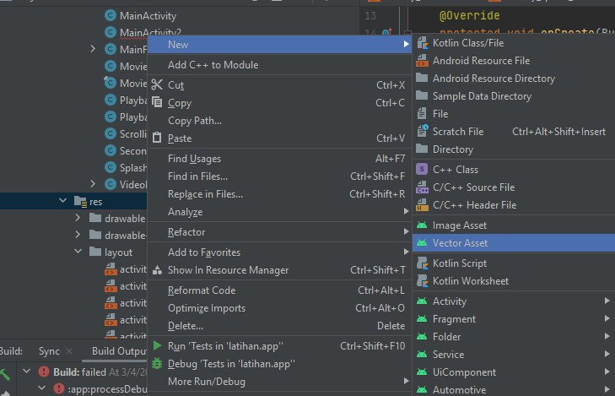

## Gambar 9.1 menambahkan vector asset

Pada Vector asset tambahkan 3 vektor untuk tombol yang akan anda pakai

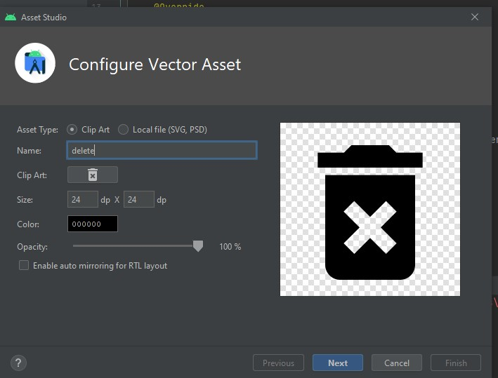

Gambar 9.2 pengaturan vector asset

Kemudian periksa pada drawable apakah icon anda sudah berwarna putih

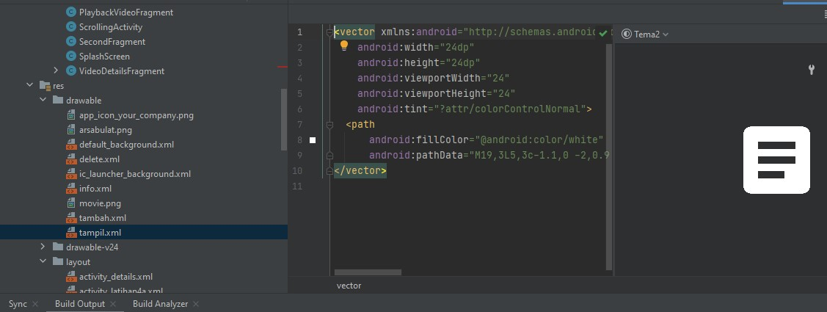

## Gambar 9.3 pengaturan warna

Kemudian siapkan background untuk button yang kita buat pada drawable resource file

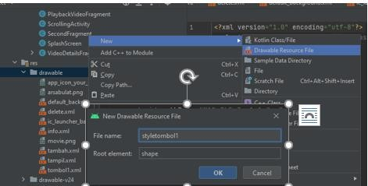

## Gambar 9.4 pembuatan style

Buat background untuk styletombol1, styletombol2 dan styletombol 3

Tambahkan coding berikut pada masing2 style, untuk stylebutton1 pakai warna merah, stylebutton2 pakai warna biru dan stylebutton3 pakai warna kuning

<?xml version="1.0" encoding="utf-8"?>

<shape xmlns:android="http://schemas.android.com/apk/res/android">  <padding android:bottom="15dp" android:right="15dp"  android:left="15dp"  android:top="15dp">

<</paddingsolid android> :color="#B22222"/>

</shape>

## Gambar 9.5 pengaturan style

Selanjutnya kita menuju ke activitymain, rubah layout menjadi linear layout

<?xml version="1.0" encoding="utf-8"?>

<LinearLayout

xmlns:android="http://schemas.android.com/apk/res/android"  xmlns:tools="http://schemas.android.com/tools"  android:orientation="vertical"  android:padding="30dp"  android:layout_column="3" android:background="#FFFAF0"

android:layout_width="match_parent"  android:layout_height="match_parent"  android:gravity="center"  tools:context=".MainActivity">

<ImageViewandroid :layout_width="200dp"

android:layout_height="250dp"  android:src="@drawable/arsabulat" />

</LinearLayout>

## Gambar 9.6 pengaturan layout

Yang hasilnya kira-kira seperti ini

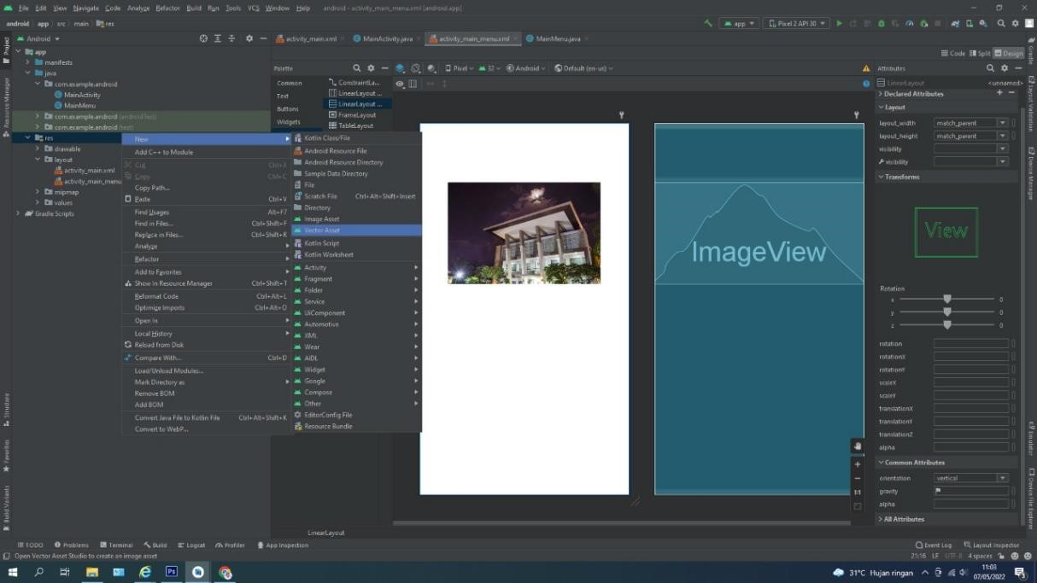

Gambar 9.8 menambahkan gambar pada layout

Kemudian tambahkan icon disertai button yang akan kita ulangi untuk ketika tombol yang ada dan disesuaikan dengan memilih: icon, style dan text tampilannya.

<LinearLayout

android:layout_width="match_parent" android:layout_height="100dp" android:gravity="center" android:orientation="horizontal">

<ImageView

android:layout_width="90dp"

android:background="@drawable/styletombol1" android:layout_height="80dp" android:src="@drawable/tampil"/>

<Button

android:id="@+id/inputbtn" android:layout_width="200dp" android:background="@drawable/styletombol1" android:layout_height="80dp" android:textSize="25sp" android:textColor="#ffffff" android:text="Input data"/>

</LinearLayout>

Gambar 9.9 merubah menjadi linear layout

Yang kemudian akan menghasilkan tampilan yang seperti berikut

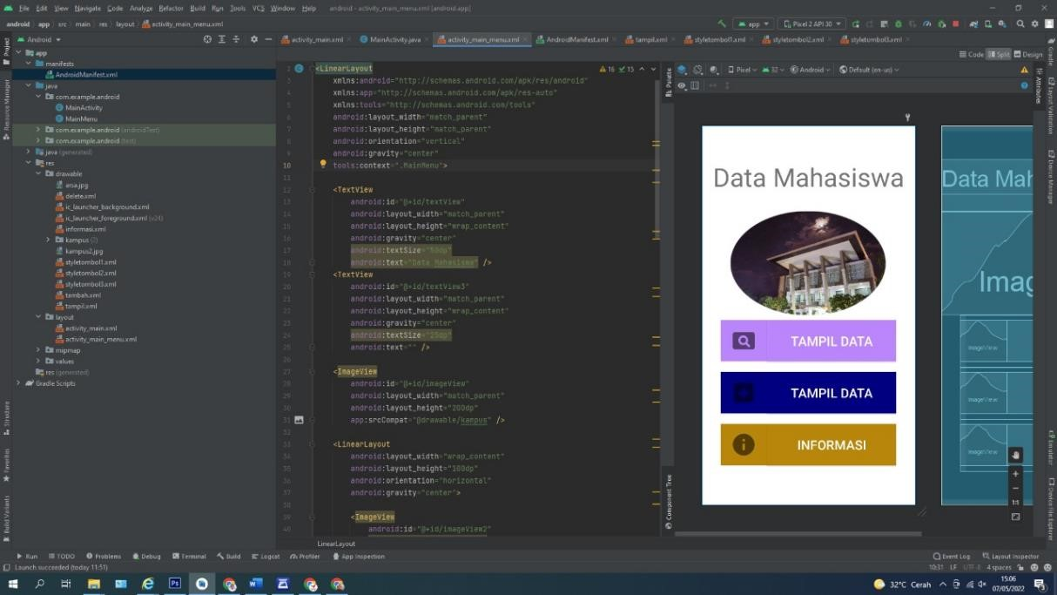

## Gambar 9.10 tampilan akhir

Untuk memastikan bahwa tidak terjadi kesalahan dan berfungsi baik maka desain xml kita ujikan pada AVD

**H. Tugas Praktikum**

1. Mahasiswa mebuat activity baru dengan nama Latihan9
2. Mahasiswa mengikuti petunjuk praktikum untuk membuat dashboard sesuai dengan data yang dipilih
3. Mahasiswa menguji pada AVD apakah dashboard berfungsi baik

**PETUNJUK PRAKTIKUM #10**

# XXXXXXXXXXXXXXXXXXXXX

|  |  |  |  |  |
| --- | --- | --- | --- | --- |
|  | **Fakultas Teknologi dan Informatika Program Studi Sistem Komputer** | | | |
| **MOBILE PROGRAMMING** | | | |
| Pertemuan : 10 | **Aplikasi dengan data static** | | 100 menit |
| Kode MK: SKW-021 | Rev : 00 | Tgl : 3/03/2022 | Hal 62 dari 103 |

1. **Capaian Pembelajaran Mata Kuliah**

[C4] Mampu memilih metode yang tepat dalam menyelesaikan permasalahan perangkat keras dan perangkat lunak

1. **Sub Capaian Pembelajaran Mata Kuliah**

[C4] Mahasiswa mampu memilih tema dan bentuk tampilan untuk menampilkan data(CPMK38)

1. **Tujuan**

Mahasiswa mampu Memilih style dan tema pada aplikasi pengembang perangkat lunak berbasis android sesi dengan fungsi yang di inginkan Merancang sebuah layout dengan listview

1. **Dasar Teori**

ListView Android adalah grup tampilan yang menampilkan beberapa item dalam daftar yang dapat di scroll vertical dan ini membantuk kalian untuk menampilkan data berulang dalam bentuk daftar yang dapat di scroll. Widget ini banyak digunakan dalam aplikasi android.

Salah satu aplikasi yang menggunakan ListView adalah Twitter. Ketika kita ingin menganti lokasi trend maka twitter akan menampilkan daftar negara dengan ListView yang bisa di scroll.

|  |
| --- |
| private class MyAdapter extends BaseAdapter {    // override other abstract methods here    @Override  public View getView(int position, View convertView, ViewGroup container) {  if (convertView == null) { convertView =  getLayoutInflater().inflate(R.layout.list_item, container, false); }    ((TextView)  convertView.findViewById(android.R.id.text1)) .setText(getItem(position)); return convertView;  }  } |

1. **Alat/Instrument/Aparatus/Bahan** 
   * 1. LCD Proyektor
     2. Komputer

|  |  |  |  |  |
| --- | --- | --- | --- | --- |
|  | MOBILE PROGRAMMING | | 62 |  |
| Dibuat oleh :  I Wayan Sudiarsa | Dilarang memperbanyak sebagian atau seluruh isi dokumen tanpa ijin tertulis dari Program Studi Sistem Komputer  Institut Bisnis dan Teknologi Indonesia (INSTIKI) | Diperiksa oleh : | | |

* + 1. Android Studio
    2. Browser

1. **Keselamatan Kerja** 
   1. Menggunakan alat dan bahan sesuai dengan fungsinya
   2. Bacalah petunjuk penggunaan alat dan bahan dengan baik dan benar.
   3. Bila mendapatkan masalah atau kesulitan saat praktik tanyakanlah kepada dosen.
   4. Tidak bercanda atau makan dan minum saat praktik
   5. Rapikan dan kembalikan alat dan bahan sesuai tempatnya

1. **Lembar Kerja**

**Memberikan Intent Pada Dashboard**

Sekarang kita akan membuat 3 buah activity baru, yaitu: data dosen, input data dan informasi

Untuk membuat acivity baru, lakukan pembuatan empty activity seperti pada Latihan sebelumnya dengan cara klik nana > new > empty activity, namai activity tersebut: Latihan10aTampilData, Latihan10bTambahData dan Latihan10cInformasi

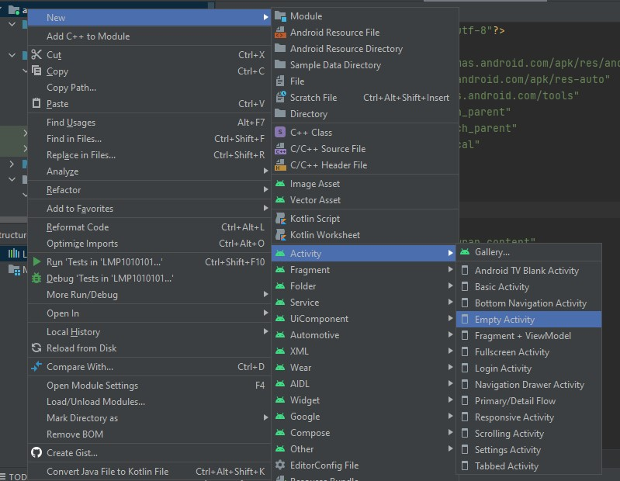

Gambar 10.1 menambahkan activity baru

Selanjutnya kita menambahkan intent pada Latihan 9 untuk menavigasikan tombol agar mengarahkan ke masing-masing halaman yang baru saja dibuat. Sehingga jika btnTampil di klik akan membuka activity Latihan10TampilData dan seterusnya. Masukkan kode- di bawah untuk melakukan intent dengan dipicu onClickListener

|  |
| --- |
| package com.example.lmp10101010;    import androidx.appcompat.app.AppCompatActivity;  import android.content.Intent; import android.os.Bundle; import android.view.View; import android.widget.Button;    public class Latihan9 extends AppCompatActivity {  Button btntampil,btntambah, btninfo;    @Override  protected void onCreate(Bundle savedInstanceState) { super.onCreate(savedInstanceState); setContentView(R.layout.*activity_latihan9*); btntampil= findViewById(R.id.*btnTampil*); btntambah=findViewById(R.id.*btnTambah*); btninfo=findViewById(R.id.*btnInfo*);    btntampil.setOnClickListener(new View.OnClickListener() {  @Override  public void onClick(View view) {  Intent i = new Intent(Latihan9.this, Latihan10aTampilData.class); startActivity(i);  }  });    btntambah.setOnClickListener(new View.OnClickListener() {  @Override  public void onClick(View view) {  Intent i = new Intent(Latihan9.this, Latihan10bTambahData.class); startActivity(i);  }  });    btninfo.setOnClickListener(new View.OnClickListener() {  @Override  public void onClick(View view) {  Intent i = new Intent(Latihan9.this, Latihan10cInformasi.class); startActivity(i);  }  });  }  } |

## Gambar 10.2 Perintah Intent

**Membuat Layout Tampil Data**

Rubah layout menjadi linear layout dengan orientation “vertical” tambahkan sub layout untuk menampung textview judul “Data Dosen” serta tambahkan sebuah Listview untuk nantinya menampilkan data-data dari database

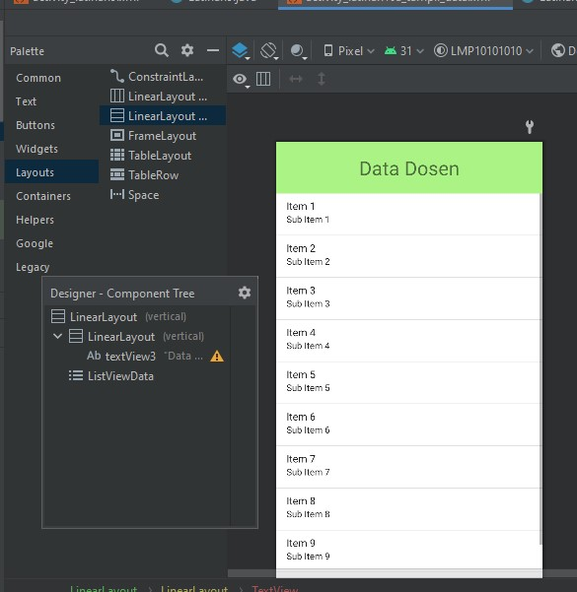

Gambar 10.3 Tampilan activity Tampil Data

**Membuat Layout Tambah Data**

Sebelum memperbaharui layout, pertama-tama kita tambahkan 5 buah icon yang akan kita pakai sebagai penanda pada Edit Text dengan cara Klik kanan pada drawable > New > Vector Asset > Klik Icon > Cari Icon > Next > Finish. Icon yang di pilih seharusnya bisa mewakili field yang anda pakai pada database sesuai dengan pilihan database yang anda pilih.

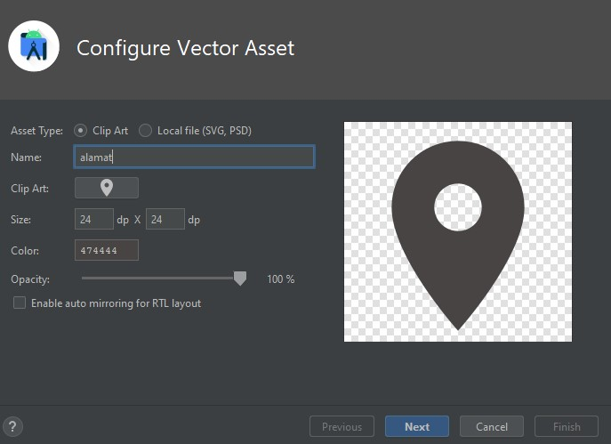

## Gambar 10.4 Menambahkan vertor asset

Rubah Layout menjadi linear layout dengan elemen seperti gambar di bawah.

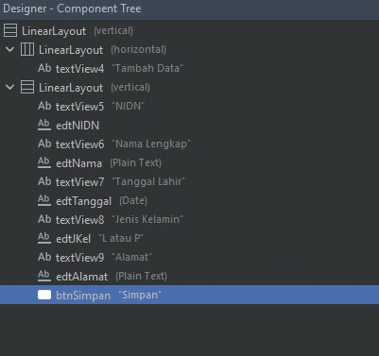

Gambar 10.5 Componen Tree Activity Tambah Data

Untuk menambahkan icon pada sisi sebelah kiri dari edittext, bisa menggunakan perintah android:drawableleft pada xml

Jangan lupa untuk menyesuaikan id dari edittext yang di gunakan karena nanti akan dipergunakan pada pemrograman java. Setelah selesai maka tampilan input data akan kira-kira seperti ini:

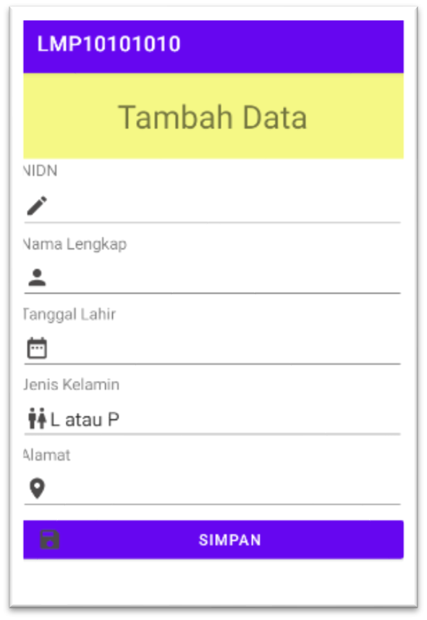

Gambar 10.6 Tampilan Activity Tambah Data

**Halaman Info**

Untuk halaman info bisa dilakukan penyesuaian dengan bebas sehingga memberikan indformasi yang cukup kepada pengguna aplikasi, seperti contoh di bawah

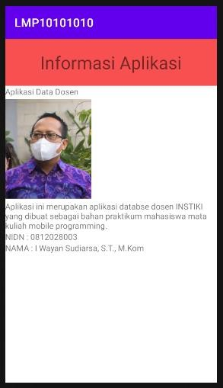

Gambar 10.7 Tampilan Halaman Informasi

**H. Tugas Praktikum**

1. Mahasiswa membuat sebuah activity baru dengan nama

## Latihan10aTampilData, Latihan10bTambahData, Latihan10cInfo

1. Mahasiswa mengikuti petunjuk praktikum dengan terlebih dahulu menyepakati database dengan dosen
2. Mahasiswa menguji apakah listview berhasil menampilkan data sesuai dengan yang di inginkan pada AVD

**PETUNJUK PRAKTIKUM #11**

# Database Internal SQLite

|  |  |  |  |  |
| --- | --- | --- | --- | --- |
|  | **Fakultas Teknologi dan Informatika Program Studi Sistem Komputer** | | | |
| **MOBILE PROGRAMMING** | | | |
| Pertemuan : 11 | **Mengenal Database Internal**  **SQLite** | | 100 menit |
| Kode MK: SKW-021 | Rev : 00 | Tgl : 3/03/2022 | Hal 70 dari 103 |

1. **Capaian Pembelajaran Mata Kuliah**

[C6] Mampu menemukan isu-isu strategis dalam bidang sosial, dan budaya

1. **Sub Capaian Pembelajaran Mata Kuliah**

[C6] Mahasiswa mampu memilih dan mengimplementasikan metode yang dipergunakan untuk terhubung ke database internal SQLite(CPMK16)

1. **Tujuan**

Mahasiswa mampu mengimplementasikan Teknik koneksi ke database internal SQLite

1. **Dasar Teori**

SQLite merupakan sebuah [sistem manajemen basisdata relasional](https://id.wikipedia.org/wiki/Sistem_manajemen_basisdata_relasional) yang bersifat [ACID-](https://id.wikipedia.org/w/index.php?title=ACID&action=edit&redlink=1)compliant dan memiliki ukuran pustaka kode yang relatif kecil, ditulis dalam [bahasa C.](https://id.wikipedia.org/wiki/Bahasa_pemrograman_C) SQLite merupakan proyek yang bersifat [public domain](https://id.wikipedia.org/wiki/Public_domain) yang dikerjakan oleh [D. Richard Hipp.](https://id.wikipedia.org/w/index.php?title=D._Richard_Hipp&action=edit&redlink=1)

Tidak seperti pada paradigma [client-server](https://id.wikipedia.org/w/index.php?title=Client-server&action=edit&redlink=1) umumnya, Inti SQLite bukanlah sebuah sistem yang mandiri yang berkomunikasi dengan sebuah program, melainkan sebagai bagian integral dari sebuah program secara keseluruhan. Sehingga protokol komunikasi utama yang digunakan adalah melalui pemanggilan [API](https://id.wikipedia.org/wiki/API) secara langsung melalui bahasa pemrograman. Mekanisme seperti ini tentunya membawa keuntungan karena dapat mereduksi overhead, latency times, dan secara keseluruhan lebih sederhana. Seluruh elemen basisdata (definisi data, tabel, indeks, dan data) disimpan sebagai sebuah file. Kesederhanaan dari sisi disain tersebut bisa diraih dengan cara mengunci keseluruhan file basis data pada saat sebuah transaksi dimulai.

Pustaka SQLite mengimplementasikan hampir seluruh elemen-elemen standar yang berlaku pada [SQL-](https://id.wikipedia.org/wiki/SQL)93, termasuk transaksi yang bersifat atomic, konsistensi basisdata, isolasi, dan durabilitas (dalam bahasa inggris lebih sering disebut [ACID)](https://id.wikipedia.org/w/index.php?title=ACID&action=edit&redlink=1), trigger, dan kueri-kueri yang kompleks. Tidak ada pengecekan tipe sehingga data bisa dientrikan dalam bentuk string untuk sebuah kolom bertipe integer. Beberapa kalangan melihat hal ini sebagai sebuah inovasi yang menambah nilai guna dari sebuah basisdata, utamanya ketika digunakan dalam bahasa pemrograman berbasis script ([PHP,](https://id.wikipedia.org/wiki/PHP) [Perl)](https://id.wikipedia.org/wiki/Perl), sementara kalangan lain melihat hal tersebut sebagai sebuah kekurangan.

Beberapa proses ataupun thread dapat berjalan secara bersamaan dan mengakses basisdata yang sama tanpa mengalami masalah. Hal ini disebabkan karena akes baca data dilakukan secara paralel. Sementara itu akses tulis data hanya bisa dilakukan jika tidak ada proses tulis lain yang sedang dilakukan; jika tidak, proses tulis tersebut akan gagal dan mengembalikan kode kesalahan (atau bisa juga secara otomatis akan

|  |  |  |  |  |
| --- | --- | --- | --- | --- |
|  | MOBILE PROGRAMMING | | 70 |  |
| Dibuat oleh :  I Wayan Sudiarsa | Dilarang memperbanyak sebagian atau seluruh isi dokumen tanpa ijin tertulis dari Program Studi Sistem Komputer  Institut Bisnis dan Teknologi Indonesia (INSTIKI) | Diperiksa oleh : | | |

mencobanya kembali sampai sejumlah nilai waktu yang ditentukan habis). Hanya saja ketika sebuah tabel temporer dibuat, mekanisme penguncian pada proses multithread akan menyebabkan masalah.

Sebuah program yang mandiri dinamakan sqlite disediakan dan bisa digunakan untuk mengeksekusi kueri dan memanajemen file-file basisdata SQLite. Program tersebut juga merupakan contoh implementasi penulisan aplikasi yang menggunakan pustaka SQLite.

1. **Alat/Instrument/Aparatus/Bahan** 
   1. LCD Proyektor
   2. Komputer
   3. Android Studio
   4. Browser

1. **Keselamatan Kerja** 
   1. Menggunakan alat dan bahan sesuai dengan fungsinya
   2. Bacalah petunjuk penggunaan alat dan bahan dengan baik dan benar.
   3. Bila mendapatkan masalah atau kesulitan saat praktik tanyakanlah kepada dosen.
   4. Tidak bercanda atau makan dan minum saat praktik
   5. Rapikan dan kembalikan alat dan bahan sesuai tempatnya

1. **Lembar Kerja**

**Membuat Class DatabaseHelper.java**

Untuk membantu agar koneksi ke database SQLite terpusat pada satu perintah yang bisa dipakai berulang-ulang maka kita membuat class DatabaseHelper yang berisikan perintah untuk koneksi database, pembuatan database dan pengisian data awal. Perlu diperhatikan agar class yang anda buat terletak pada kumpulan class activity anda

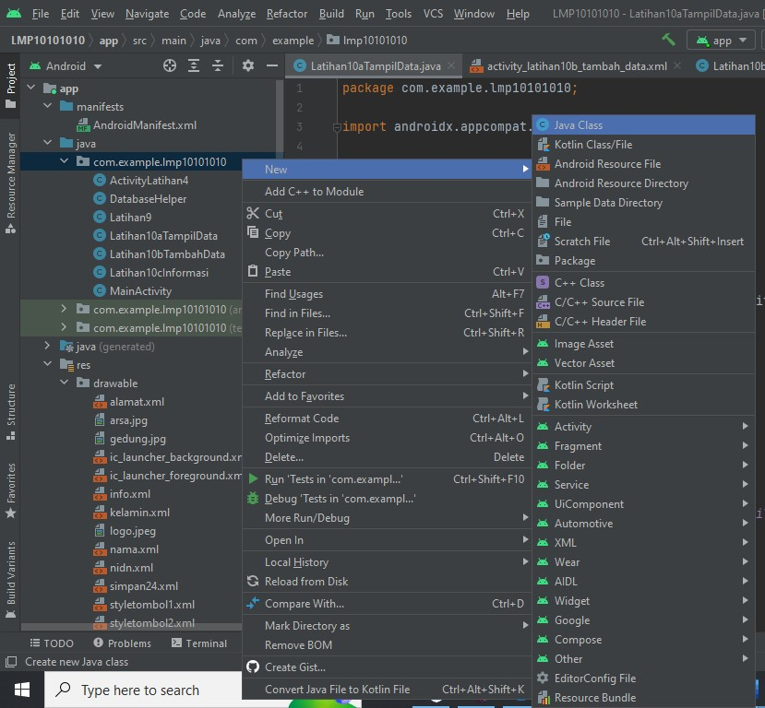

## Gambar 11.1 Membuat Class baru pada directory project

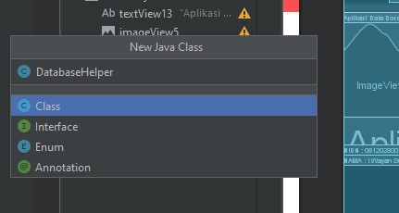

## Gambar 11.2 memberikan nama Class Baru

Setelah membuat class baru maka tambahkan kode seperti pada gambar 11.3 yang berfungsi untuk: mendeklarasikan nama database, membuat koneksi dan menambahkan data awal. Perlu dipastikan bahwa semua perintah sudah di dukung komponennya, jika belum masuk di library anda bisa memeriksa daftar import pada bagian atas. Nama database, field, serta data yang di inputkan harus disesuaikan dengan database yang anda kerjakan.

|  |
| --- |
| package com.example.lmp10101010;    import android.content.Context;  import android.database.sqlite.SQLiteDatabase;    import android.database.sqlite.SQLiteOpenHelper; import android.util.Log;  //===<<extend SQLiteOpenHelper untuk menjadikan class ini membuka database SQLite>>=== public class DatabaseHelper extends SQLiteOpenHelper {  //===<<mendeklarasikan nama database dan versinya dalam string>>=== private static final String *database_name*="datadosen.db"; private static final int *database_version*=1;  //===<<Membuat koneksi database>>=== public DatabaseHelper(Context context) {  super(context,*database_name*, null, *database_version*); }  @Override  //===<<perintah untuk membuat tabel dan memasukkan data awal>>=== public void onCreate(SQLiteDatabase db) {  String sql = "create table datadosen (nidn text primary key, nama text null, " +  "tanggal text null, jk text null, alamat text null);";  Log.*d*("Data", "onCreate: " + sql); db.execSQL(sql);  sql = "INSERT INTO datadosen (nidn, nama, tanggal, jk, alamat) " + " VALUES ('0812129001', 'Sudiarsa', '1990-12-12', 'Lakilaki','Denpasar');"; db.execSQL(sql);  sql = "INSERT INTO datadosen (nidn, nama, tanggal, jk, alamat) " + " VALUES ('0812109001', 'Dewa Muku', '1990-12-10', 'Lakilaki','gianyar');"; db.execSQL(sql);  }  @Override  public void onUpgrade(SQLiteDatabase arg0, int arg1, int arg2) {  // *TODO Auto-generated method stub*  }      } |

## Gambar 11.3 Perintah Database Helper

**Menampilkan database pada listview**

Menambahkan Perintah pada activity 10a dilakukan agar activity menampilkan data dari database. Untuk menampilkan database yang kita buat pada data helper ke dalam listview dilakukan dengan memanggil data helper kemudian mengeksekusi class refresh list untuk megambil data terbaru dan menyalinnya ke dalam list view

|  |
| --- |
| public class Latihan10aTampilData extends AppCompatActivity {  String[] daftar;  ListView ListView01; Menu menu;  protected Cursor cursor; DatabaseHelper dbcenter;  //===<<sesuaikan dengan nama activity anda>>=== public static Latihan10aTampilData *da*;    @Override  protected void onCreate(Bundle savedInstanceState) { super.onCreate(savedInstanceState);  setContentView(R.layout.*activity_latihan10a_tampil_data*);    *da* = this;  dbcenter = new DatabaseHelper(this);    //====<<merefresh list untuk memanggil data terbaru>>== RefreshList();  }  public void RefreshList() {  SQLiteDatabase db = dbcenter.getReadableDatabase();  //========<<membuka table, pastikan nama tabel sesuai pada tabel class DatabaseHelper>>===  cursor = db.rawQuery("SELECT * FROM datadosen", null);  //===<<proses menyalin isi database ke dalam listview>>=== daftar = new String[cursor.getCount()]; cursor.moveToFirst();  for (int cc = 0; cc < cursor.getCount(); cc++) { cursor.moveToPosition(cc);  daftar[cc] = cursor.getString(1).toString();  }  ListView01 = findViewById(R.id.*ListViewData*);  ListView01.setAdapter(new ArrayAdapter(this, android.R.layout.*simple_list_item_1*, daftar));  }  } |

Gambar 11.4 Tambahan perintah pada class 10c

**Menjalankan pada AVD**

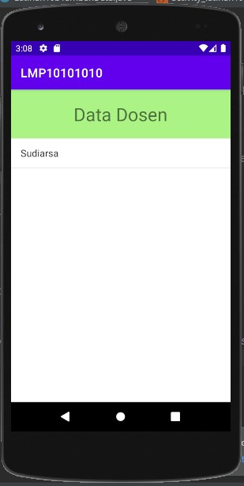

## Gambar 11.5 Tampilan pada AVD

**H. Tugas Praktikum**

1. Mahasiswa membuat struktur sebuah tabel seijin dosen pada kertas dengan ketentuan 5 field dan 10 baris data
2. Mahasiswa mengimplemenasikan koneksi ke database SQlite
3. Mahasiswa Menggunakan Latihan10a untuk menampilkan data SQLite
4. Mahasiswa Menguji apakah data berhasil ditampilkan pada AVD

**PETUNJUK PRAKTIKUM #12**

# Koneksi SQLite 2 (Insert)

|  |  |  |  |  |
| --- | --- | --- | --- | --- |
|  | **Fakultas Teknologi dan Informatika Program Studi Sistem Komputer** | | | |
| **MOBILE PROGRAMMING** | | | |
| Pertemuan : 12 | **Koneksi Ke Database SQLite** | | 100 menit |
| Kode MK: SKW-021 | Rev : 00 | Tgl : 3/03/2022 | Hal 77 dari 103 |

1. **Capaian Pembelajaran Mata Kuliah**

[C6] Mampu menemukan isu-isu strategis dalam bidang sosial, dan budaya

1. **Sub Capaian Pembelajaran Mata Kuliah**

[C6] Mahasiswa mampu memilih dan mengimplementasikan metode yang dipergunakan untuk terhubung ke database internal SQLite(CPMK16)

1. **Tujuan**

Mahasiswa mampu mengimplementasikan Teknik koneksi ke database internal SQLite

1. **Dasar Teori**

1. **Alat/Instrument/Aparatus/Bahan** 
   1. LCD Proyektor
   2. Komputer
   3. Android Studio
   4. Browser

1. **Keselamatan Kerja** 
   1. Menggunakan alat dan bahan sesuai dengan fungsinya
   2. Bacalah petunjuk penggunaan alat dan bahan dengan baik dan benar.
   3. Bila mendapatkan masalah atau kesulitan saat praktik tanyakanlah kepada dosen.
   4. Tidak bercanda atau makan dan minum saat praktik
   5. Rapikan dan kembalikan alat dan bahan sesuai tempatnya

1. **Lembar Kerja**

**Membuka Class Activity Tambah Data**

Untuk membuka class activity tambah data anda bisa lakukan dengan membuka class tersebut yang terdapat dalam folder

|  |  |  |  |  |
| --- | --- | --- | --- | --- |
|  | MOBILE PROGRAMMING | | 77 |  |
| Dibuat oleh :  I Wayan Sudiarsa | Dilarang memperbanyak sebagian atau seluruh isi dokumen tanpa ijin tertulis dari Program Studi Sistem Komputer  Institut Bisnis dan Teknologi Indonesia (INSTIKI) | Diperiksa oleh : | | |

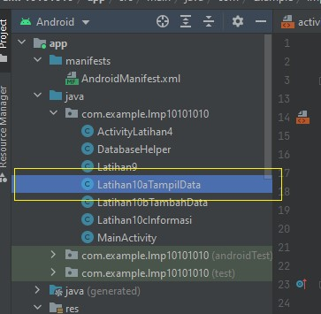

## Gambar 12.1 Akses java

**Mendeklarasikan Variabel yg dibutuhkan**

Setelah anda membuka Latihan10aTampilData.java maka anda bisa menambahkan variabel2 yang dibutuhkan untuk eksekusi penambaha data pada sqLite

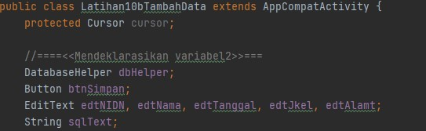

## Gambar 12.2 Deklarasi Variabel

**Menghubungkan Variabel ke object pada XML**

Menghubungkan variber yang ada ke object yang ada pada xml penting untuk dilakukan agar kita bisa menyalin apa yang diketikkan di dalam activity untuk dieksekusi di dalam java, serta untuk menghubungkan tombol yang ditekan

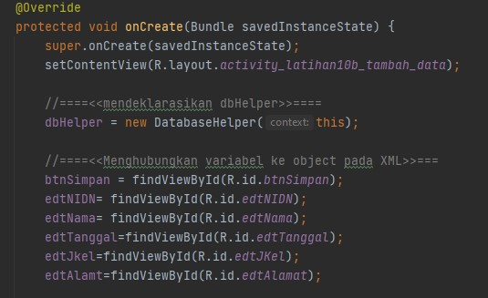

## Gambar 12.3 Menghubungkan variable ke xml

**Memberikan perintah action ketika Tombol ditekan**

Agar ketika tombol simpan di tekan terjadi penyimpanan data maka perlu diberikan perintah onClickListener dengan menyalin data di edit text ke dalam sqlText yang kemudian di eksekusi dalam sebuah perintah “insert into” yang berfungsi untuk menyisipkan data ke dalam database SQLite

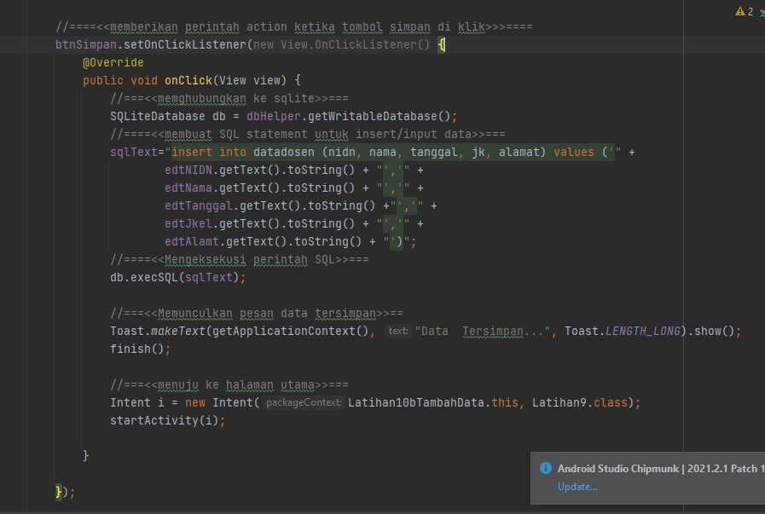

## Gambar 12.4 onClickListener

**Melakukan Pengujian apakah penambahan Data Berhasil**

Pengujian penting dilakukan untuk memeriksa apakah perintahperintah di atas berfungsi baik. Pengujian dilakukan dengan menginputkan data ke dalam form input kemudian menekan tombol simpan dan memeriksa apakah data sudah tersimpan pada bagian tampil

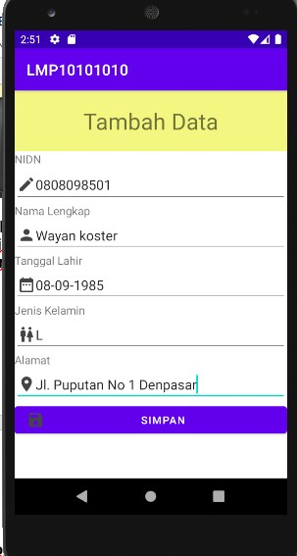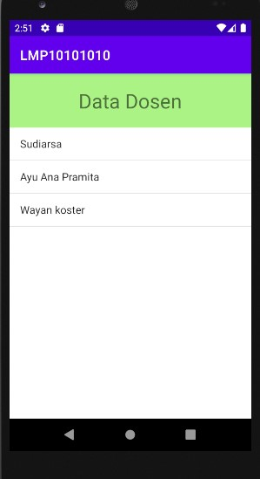

## Gambar 12.5 Pengujian

**H. Tugas Praktikum**

1. Mahasiswa membuka Kembali Latihan10aInput Data.java

## 2. Mahasiswa menambahkan perintah untuk menambahkan data baru

3. Mahasiswa mengujikan apakah penambahan data sudah berhasil melalui emulator

**PETUNJUK PRAKTIKUM #13**

# Tampil Detail Data SQLite

|  |  |  |  |  |
| --- | --- | --- | --- | --- |
|  | **Fakultas Teknologi dan Informatika Program Studi Sistem Komputer** | | | |
| **MOBILE PROGRAMMING** | | | |
| Pertemuan : 13 | **Menambah Data Ke Database SQLite** | | 100 menit |
| Kode MK: SKW-021 | Rev : 00 | Tgl : 3/03/2022 | Hal 82 dari 103 |

1. **Capaian Pembelajaran Mata Kuliah**

[C4] Mampu membentuk kelompok kerja, bekerja secara berkelompok, membangun relasi, dan mengevaluasi hasil kinerja kelompoknya. (CPL13)

1. **Sub Capaian Pembelajaran Mata Kuliah**

[C4] Mahasiswa mampu bekerja secara berkelompok untuk membangun dan mengevaluasi tugas pengembangan databse Internal SQLite pada perangkat mobile. (CPMK45)

1. **Tujuan**

Mahasiswa mampu Menerapkan Insert penggunaan koneksi database SQLite

1. **Dasar Teori**

1. **Alat/Instrument/Aparatus/Bahan** 
   1. LCD Proyektor
   2. Komputer
   3. Android Studio
   4. Browser

1. **Keselamatan Kerja** 
   1. Menggunakan alat dan bahan sesuai dengan fungsinya
   2. Bacalah petunjuk penggunaan alat dan bahan dengan baik dan benar.
   3. Bila mendapatkan masalah atau kesulitan saat praktik tanyakanlah kepada dosen.
   4. Tidak bercanda atau makan dan minum saat praktik
   5. Rapikan dan kembalikan alat dan bahan sesuai tempatnya

1. **Lembar Kerja**

**Siapkan Activity Baru untuk menampilkan Detail Data**

Untuk menampilkan detail data yang ingin di lihat, tentu saja kita harus menyiapkan activity untuk menampilkan data tersebut. Untuk desain activity mirip seperti pada tambah data tapi tanpa tombol simpan. Penting!: nama ID edit text jangan sama dengan pada activity tambahdata

|  |  |  |  |  |
| --- | --- | --- | --- | --- |
|  | MOBILE PROGRAMMING | | 82 |  |
| Dibuat oleh :  I Wayan Sudiarsa | Dilarang memperbanyak sebagian atau seluruh isi dokumen tanpa ijin tertulis dari Program Studi Sistem Komputer  Institut Bisnis dan Teknologi Indonesia (INSTIKI) | Diperiksa oleh : | | |

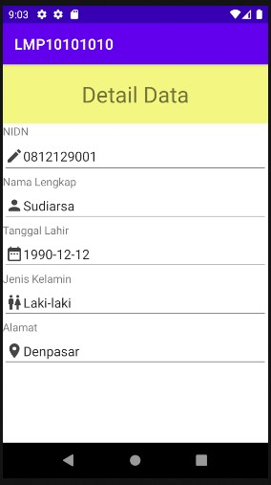

**Tambahkan Perintah untuk menampilkan alert dialog**

**Tambahkan perintah ini pada tampil data yang berfungsi untuk** mengaktifkan alert dialog pilihan saat listview di klik dan melakukan intent ke activity detail data sesuai dengan data yang di pilih

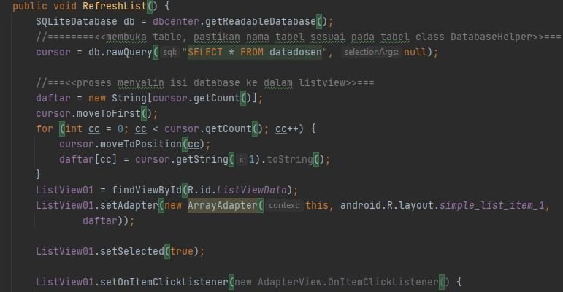

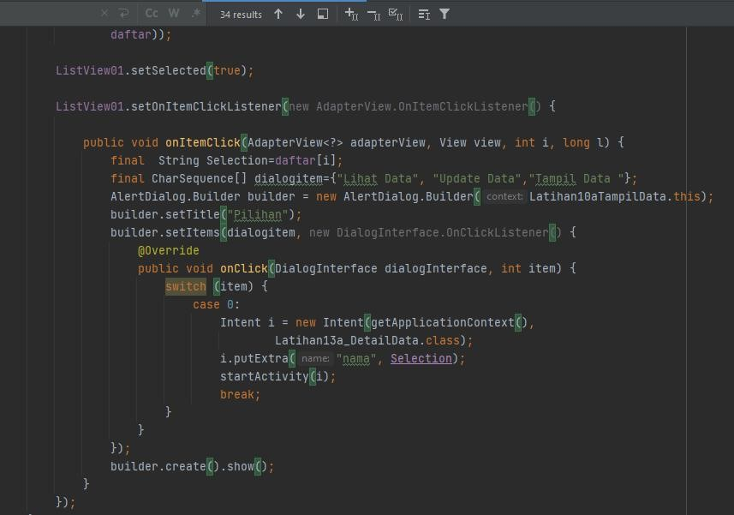

**Tampilkan data pada activity detail data**

Untuk menampilkan data sesuai dengan yang di kirim oleh tampil data, maka dilakukan filtering data. Penting untuk Kembali memastikan struktur data anda sama dengan yang ada pada database open helper.

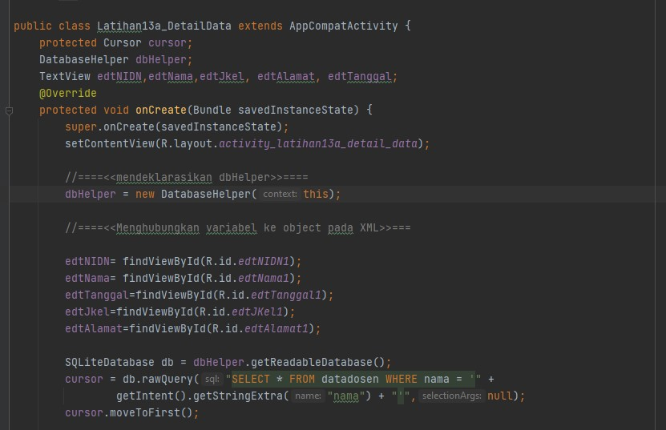

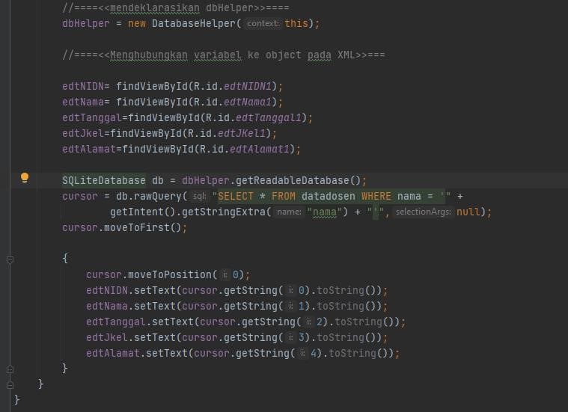

**H. Tugas Praktikum**

1. Mahasiswa Membuat activity Latihan13a
2. Mahasiswa menambahkan widget untuk Insert Data
3. Sesuai dengan Latihan sebelumnya
4. Mahasiswa menambahkan perintah untuk tambah data pada java
5. Mahasiswa menguji apakah penambahan data berhasil dilakukan **PETUNJUK PRAKTIKUM #14**

# Edit Data Sqlite

|  |  |  |  |  |
| --- | --- | --- | --- | --- |
|  | **Fakultas Teknologi dan Informatika Program Studi Sistem Komputer** | | | |
| **MOBILE PROGRAMMING** | | | |
| Pertemuan : 14 | **Update Data Ke Database SQLite** | | 100 menit |
| Kode MK: SKW-021 | Rev : 00 | Tgl : 3/03/2022 | Hal 87 dari 103 |

1. **Capaian Pembelajaran Mata Kuliah**

[C4] Mampu membentuk kelompok kerja, bekerja secara berkelompok, membangun relasi, dan mengevaluasi hasil kinerja kelompoknya. (CPL13)

1. **Sub Capaian Pembelajaran Mata Kuliah**

[C4] Mahasiswa mampu bekerja secara berkelompok untuk membangun dan mengevaluasi tugas pengembangan databse Internal SQLite pada perangkat mobile. (CPMK45)

1. **Tujuan**

Mahasiswa mampu Menerapkan Update penggunaan koneksi

datanase SQLite

1. **Dasar Teori**

1. **Alat/Instrument/Aparatus/Bahan** 
   1. LCD Proyektor
   2. Komputer
   3. Android Studio
   4. Browser

1. **Keselamatan Kerja** 
   1. Menggunakan alat dan bahan sesuai dengan fungsinya
   2. Bacalah petunjuk penggunaan alat dan bahan dengan baik dan benar.
   3. Bila mendapatkan masalah atau kesulitan saat praktik tanyakanlah kepada dosen.
   4. Tidak bercanda atau makan dan minum saat praktik
   5. Rapikan dan kembalikan alat dan bahan sesuai tempatnya

1. **Lembar Kerja**

**Buat Activity Edit Data**

Apabila kita akan melakukan perubahan data maka perlu dilakukan penambahan activity untuk melakukan proses perubahan data yang bisa kita berikan nama Latihan14aEditData

|  |  |  |  |  |
| --- | --- | --- | --- | --- |
|  | MOBILE PROGRAMMING | | 87 |  |
| Dibuat oleh :  I Wayan Sudiarsa | Dilarang memperbanyak sebagian atau seluruh isi dokumen tanpa ijin tertulis dari Program Studi Sistem Komputer  Institut Bisnis dan Teknologi Indonesia (INSTIKI) | Diperiksa oleh : | | |

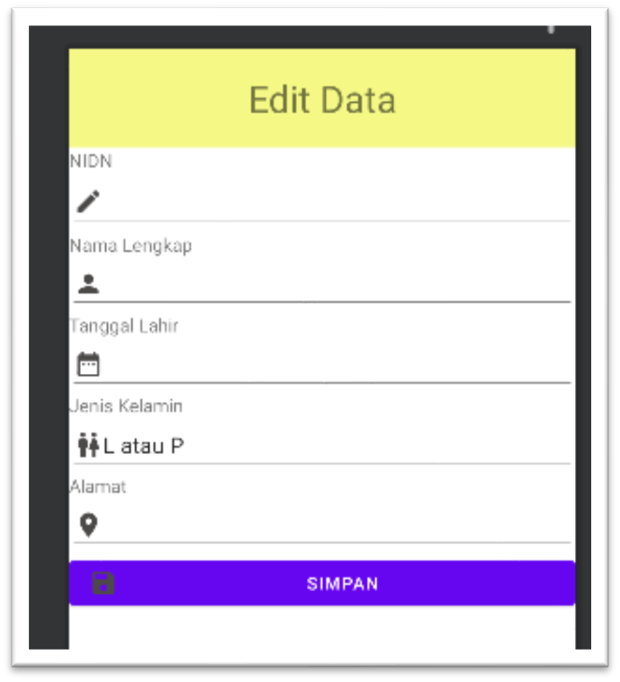

Struktur XML Activity perubahan data pada prinsinsipnya sama dengan tambah data tapi terdapat beberapa perbedaan yaitu: judul dan disable pada primary key yang bertujuan agar kunci perubahan tidak bergeser ke data yang lain.

**Tambahkan Perintah Menuju Edit Data pada Listview**

Melanjutkan pada perintah yang sudah dilakukan pada menampilkan detail data pada latihan10aTampilData.java, kita sekarang akan memberikan perintah pada alert dialog apabila yang di pilih adalah pilihan ke 2 yaitu edit data. Maka dengan ini kita tambahkan perintah pada “case1:”.

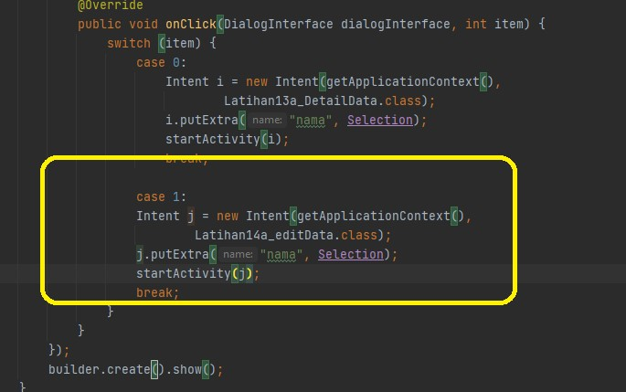

**Menampilkan Data yang di pilih**

Untuk melakukan proses perubahan data maka perlu ditampilkan terlebih dahulu data yang akan di rubah pada Latihan13aEditData.java. Data yang akan di rubah bisa kita tampilkan pada edittext agar bisa dilakukan editing

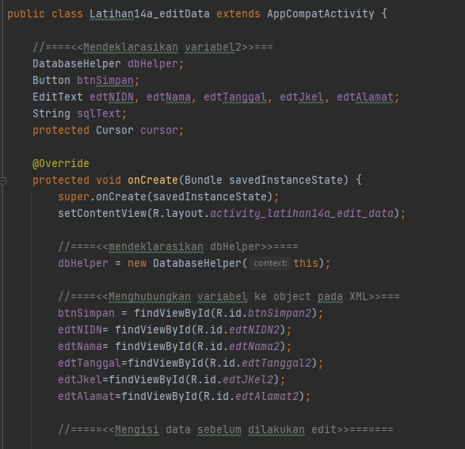

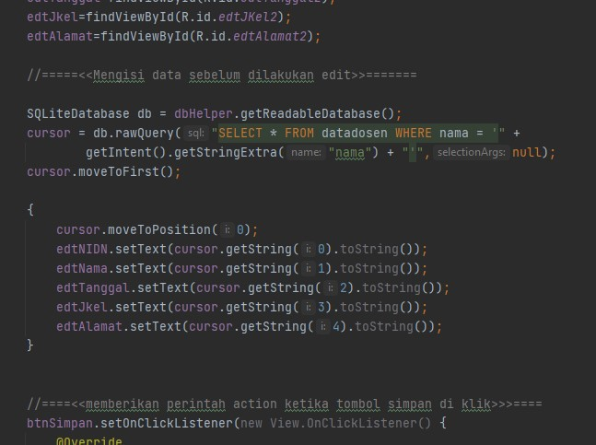

**Menyimpan Perubahan Data**

Setelah melakukan perubahan data makan user akan menekan tombol simpan. Proses pada tombol simpan akan memicu perintah perubahan data yang pada struktur perintah sql kita kenal dengan **“**UPDATE**”**

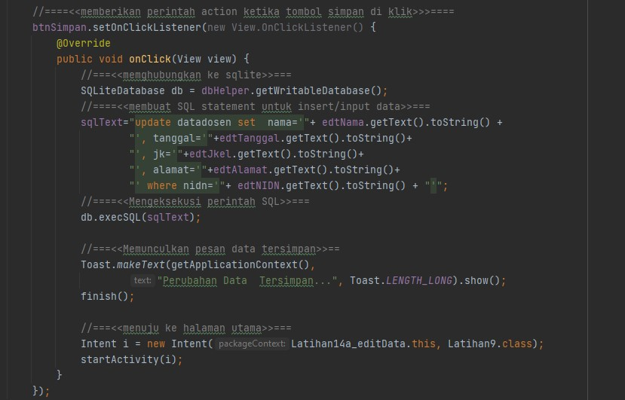

**H. Tugas Praktikum**

1. Mahasiswa Membuat activity Latihan14a
2. Mahasiswa menambahkan widget untuk Update Data
3. Sesuai dengan Latihan sebelumnya
4. Mahasiswa menambahkan perintah untuk update data pada java
5. Mahasiswa menguji apakah Update data berhasil dilakukan

|  |  |  |  |  |
| --- | --- | --- | --- | --- |
|  | **Fakultas Teknologi dan Informatika Program Studi Sistem Komputer** | | | |
| **MOBILE PROGRAMMING** | | | |
| Pertemuan : 14 | **Update Data Ke Database SQLite** | | 100 menit |
| Kode MK: SKW-021 | Rev : 00 | Tgl : 3/03/2022 | Hal 92 dari 103 |

**PETUNJUK PRAKTIKUM #15**

# Hapus Data SQlite

|  |  |  |  |  |
| --- | --- | --- | --- | --- |
|  | **Fakultas Teknologi dan Informatika Program Studi Sistem Komputer** | | | |
| **MOBILE PROGRAMMING** | | | |
| Pertemuan : 15 | **Hapus Data Ke Database SQLite** | | 100 menit |
| Kode MK: SKW-021 | Rev : 00 | Tgl : 3/03/2022 | Hal 94 dari 103 |

1. **Capaian Pembelajaran Mata Kuliah**

[C4] Mampu membentuk kelompok kerja, bekerja secara berkelompok, membangun relasi, dan mengevaluasi hasil kinerja kelompoknya. (CPL13)

[C2] Mampu memberi contoh sikap tanggung jawab profesi dan aspek etika keprofesian.

1. **Sub Capaian Pembelajaran Mata Kuliah**

[C2] Mahasiswa mampu merancang sebuah perangkat lunak berbasis mobile untuk menyelesaikan sebuah permasalahan(CMPK46)

1. **Tujuan**

Mahasiswa mampu Menerapkan Delete penggunaan koneksi database SQLite

1. **Dasar Teori**

1. **Alat/Instrument/Aparatus/Bahan** 
   1. LCD Proyektor
   2. Komputer
   3. Android Studio
   4. Browser

1. **Keselamatan Kerja** 
   1. Menggunakan alat dan bahan sesuai dengan fungsinya
   2. Bacalah petunjuk penggunaan alat dan bahan dengan baik dan benar.
   3. Bila mendapatkan masalah atau kesulitan saat praktik tanyakanlah kepada dosen.
   4. Tidak bercanda atau makan dan minum saat praktik
   5. Rapikan dan kembalikan alat dan bahan sesuai tempatnya

1. **Lembar Kerja**

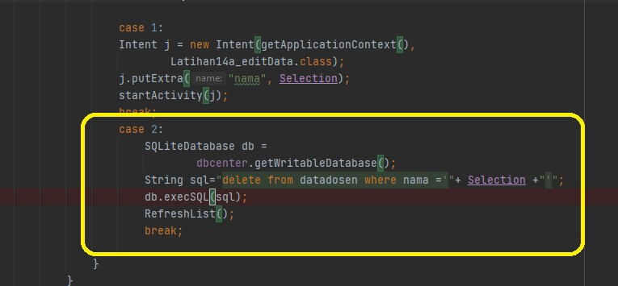

Pada tahap terakhir database kita akan menambahkan perintah untuk

menghapus baris data pada pilihan ke 3 dengan delete from <database>

1. **Tugas Praktikum**

* + 1. Mahasiswa Membuat activity Latihan15a
    2. Mahasiswa menambahkan widget untuk Delete Data sesuai dengan Latihan sebelumnya
    3. Mahasiswa menambahkan perintah untuk delete data pada java
    4. Mahasiswa menguji apakah delete data berhasil dilakukan

|  |  |  |  |  |
| --- | --- | --- | --- | --- |
|  | **Fakultas Teknologi dan Informatika Program Studi Sistem Komputer** | | | |
| **MOBILE PROGRAMMING** | | | |
| Pertemuan : 15 | **Hapus Data Ke Database SQLite** | | 100 menit |
| Kode MK: SKW-021 | Rev : 00 | Tgl : 3/03/2022 | Hal 96 dari 103 |

**PETUNJUK PRAKTIKUM #16**

# Ujian Akhir Semester

|  |  |  |  |  |
| --- | --- | --- | --- | --- |
|  | **Fakultas Teknologi dan Informatika Program Studi Sistem Komputer** | | | |
| **MOBILE PROGRAMMING** | | | |
| Pertemuan : 16 | **Ujian Akhir Semester** | | 100 menit |
| Kode MK: SKW-021 | Rev : 00 | Tgl : 3/03/2022 | Hal 98 dari 103 |

1. **Capaian Pembelajaran Mata Kuliah** 
   1. [C2] Mampu menunjukkan sikap bertanggungjawab atas pekerjaannya dengan menjunjung tinggi etika profesi dan akademik untuk menyelesaikan masalah rekayasa di bidang sistem komputer
   2. [C6] Mampu menemukan isu-isu strategis dalam bidang sosial, dan budaya
   3. [C4] Mampu memilih metode yang tepat dalam menyelesaikan permasalahan perangkat keras dan perangkat lunak
   4. [C4] Mampu membentuk kelompok kerja, bekerja secara berkelompok, membangun relasi, dan mengevaluasi hasil kinerja kelompoknya
   5. [C2] Mampu memberi contoh sikap tanggung jawab profesi dan aspek etika keprofesian.
2. **Sub Capaian Pembelajaran Mata Kuliah** 
   1. [C2]Mahasiswa mampu menunjukkan sikap bertanggung jawab dengan mengenali perangkat mobil dan bagaimana bersikap dan berprilaku dalam pengembangan perangkat mobile (CPMK3)
   2. [C4] Mahasiswa mampu memilih metode yang tepat dalam menyelesaikan permasalahan pembuatan dan pengujian aplikasi mobile(CPMK38)
   3. [C4] Mahasiswa mampu memilih metede dan komponen yang dibutuhkan dalam pembuatan tampilan aplikasi mobile(CPMK38)
   4. [C4] Mahasiswa mampu memilih tema dan bentuk tampilan untuk menampilkan data(CPMK38)

## 5. [C6] Mahasiswa mampu memilih dan mengimplementasikan metode yang dipergunakan untuk terhubung ke database internal SQLite(CPMK16)

6. [C4] Mahasiswa mampu bekerja secara berkelompok untuk membangun dan mengevaluasi tugas pengembangan databse Internal SQLite pada perangkat mobile. (CPMK45)

[C2] Mahasiswa mampu merancang sebuah perangkat lunak berbasis mobile untuk menyelesaikan sebuah permasalahan(CMPK46)

1. **Tujuan**

Mahasiswa mampu memahami, merancang dan mengimplementasikan perangkat lunak berbasis mobile dengan menerapkan database SQLite atau pengembangan aplikasi kreatif lainnya.

1. **Dasar Teori**

**-**

1. **Alat/Instrument/Aparatus/Bahan** 
   1. LCD Proyektor
   2. Komputer
   3. Android Studio
   4. Browser

1. **Keselamatan Kerja** 
   1. Menggunakan alat dan bahan sesuai dengan fungsinya
   2. Bacalah petunjuk penggunaan alat dan bahan dengan baik dan benar.
   3. Bila mendapatkan masalah atau kesulitan saat praktik tanyakanlah kepada dosen.
   4. Tidak bercanda atau makan dan minum saat praktik
   5. Rapikan dan kembalikan alat dan bahan sesuai tempatnya

1. **Lembar Kerja**

**Mahasiswa Mengerjakan dan Mempresentasikan Ujian Akhir Semester.**

1. **Tugas Praktikum**

Menyelesaikan project sesuai dengan petunjuk dosen



FAKULTAS TEKNOLOGI DAN INFORMATIKA

PROGRAM STUDI

SISTEM KOMPUTER

Jl. Tukad Pakerisan No. 97 Denpasar